**Алгебра и теория чисел**

1. Теорема о делении с остатком для целых чисел. Алгоритм Евклида. Простые и составные числа, бесконечность множества простых чисел. Основная теорема арифметики.
2. Комплексные числа. Алгебраическая и тригонометрическая форма комплексного числа. **Умножение комплексных чисел в тригонометрической форме.** Формула Муавра.
3. Матрицы и операции над ними. Виды матриц. Обратная матрица, критерий существования и методы ее вычисления.
4. Определители, их основные свойства. Теорема Лапласа. Разложение определителя по элементам строки (столбца). Определитель произведения матриц.
5. Системы линейных уравнений. **Теорема Кронекера-Капелли.** Методы Гаусса и Крамера. Системы однородных линейных уравнений.
6. Многочлены от одной переменной. Теорема о делении многочленов с остатком, теорема Безу. Корень многочлена, кратность корня, число корней многочлена. Теорема о разложении многочлена в произведение неприводимых многочленов.
7. Векторные пространства. Линейная зависимость и независимость векторов. Базис, размерность, координаты вектора. Матрица перехода от одного базиса к другому.
8. Линейное отображение векторных пространств, его ядро и образ. Матрица линейного оператора. Матрица суммы и произведения линейных операторов. Теорема о сумме ранга и дефекта линейного оператора.
9. Билинейные и квадратичные формы. Канонический вид квадратичной формы. **Алгоритм Лагранжа приведения квадратичной формы к каноническому виду**.
10. Нормальный вид квадратичной формы над полями вещественных и комплексных чисел. Закон инерции вещественной квадратичной формы. Знакоопределенные квадратичные формы, критерий Сильвестра.
11. Евклидовы пространства. Длина вектора. **Неравенство Коши-Буняковского.** Ортогональный и ортонормированный базис. Ортогональное дополнение к подпространству.

**Аналитическая геометрия**

1. Векторы в пространстве **Е3**, скалярное, векторное и смешанное произведения.
2. Уравнения прямых на плоскости **Е2,** прямых и плоскостей в пространстве **Е3**.
3. Эллипс, гипербола, парабола, их уравнения и свойства.
4. Классификация кривых второго порядка на плоскости Е2.
5. Понятие аффинного пространства **Аn**, примеры. Плоскости в **Аn** и их уравнения.
6. Аффинная оболочка множества точек. Взаимное расположение двух плоскостей в аффинном пространстве **Аn**.
7. Понятие евклидова точечного пространства **Еn**. Ортогональность плоскостей в **Еn**. **Расстояние от точки до плоскости.**

**Дифференциальная геометрия и топология**

1. Кривые на плоскости **Е2** и в пространстве **Е3**, способы задания кривых. Натуральная параметризация кривой.
2. Кривизна и кручение кривой, их геометрический смысл. **Формулы Фре-не.**
3. Поверхности в **Е3** и способы их задания. Касательная плоскость и нормаль в точке поверхности.
4. **Первая фундаментальная форма поверхности и задачи, решаемые с ее помощью.**
5. Нормальная кривизна поверхности. Вторая фундаментальная форма поверхности. Полная (гауссова) кривизна. Теорема Гаусса.
6. Понятие топологического пространства. Способы задания топологий, сравнение топологий. Внутренность, замыкание, граница множества в топологическом пространстве.
7. Непрерывные отображения топологических пространств и их свойства. **Критерии непрерывности.** Гомеоморфизм.
8. Компактные и связные топологические пространства. Критерии компактности метрического пространства.

**Математический анализ (отдельно)**

1. Множество вещественных чисел. Важнейшие подмножества в *R* и их мощность. Теорема Кантора о несчетности множества вещественных чисел.
2. Числовые множества и их границы. Теорема Дедекинда о существовании точных границ.
3. Предел последовательности и его свойства (единственность, операции над последовательностями, предельный переход в неравенствах). **Теорема о пределе монотонной последовательности.** Число Эйлера.
4. Критерий Коши сходимости последовательности. Предельная точка множества в *R*, лемма Больцано-Вейерштрасса о существовании предельной точки.
5. Теорема Кантора о стягивающейся последовательности отрезков. **Лемма Бореля-Лебега о покрытиях отрезка интервалами.**
6. Предел функции в точке и непрерывность. Основные теоремы о непрерывных функциях (две теоремы Больцано-Коши, две **теоремы Вейерштрасса**).
7. Производная и дифференцируемость, правила дифференцирования. Производная композиции, производная обратной функции.
8. Теоремы Ферма, Ролля, **Лагранжа (о конечных приращениях)**, Коши (об отношении приращений).
9. **Правила Лопиталя раскрытия неопределенностей.**
10. Формула Тейлора с остатками в форме Пеано и Лагранжа.
11. Определение интеграла Римана для функций одной переменной. Необходимое условие интегрируемости. Суммы Дарбу и их свойства, критерий интегрируемости. Классы интегрируемых функций.
12. Дифференцируемость интеграла с переменным верхним пределом. **Существование первообразной для непрерывной функции, формула Ньютона-Лейбница.** Интегрирование по частям и замена переменных в определенном интеграле.
13. Понятие числового ряда, сходящиеся и расходящиеся ряды. Критерий Коши сходимости числовых рядов. Признаки сходимости положительных рядов (Коши с корнем, Даламбера, Гаусса).
14. Абсолютная и условная сходимость числовых рядов. **Признаки Дирихле и Абеля.**
15. Функциональные ряды и последовательности. Равномерная сходимость. Критерий Коши равномерной сходимости. Признаки Вейерштрасса, Абеля и Дирихле для равномерной сходимости.
16. Интегральные представления частичных сумм тригонометрического ряда Фурье. **Лемма Римана-Лебега.** Принцип локализации. Условия сходимости рядов Фурье (в точке и равномерной).
17. Дифференцируемость и частные производные функции многих переменных, производная по направлению, градиент. Производные высших порядков, теорема Шварца о равенстве смешанных производных.
18. Локальные экстремумы функций одной и многих переменных. Необходимые условия и достаточные условия локального экстремума функции.
19. Теоремы о неявной и обратной функциях, условия их дифференцируемости и формулы для производных.
20. Мера Жордана в *R*n и ее свойства: монотонность, аддитивность, субад-дитивность.
21. Интеграл Римана в *R*n и его свойства. Сведение интеграла к повторному (теорема Фубини), замена переменной в кратном интеграле.
22. Криволинейные интегралы и их основные свойства. Формула Грина.

**Теория функций комплексного переменного (отдельно)**

1. Производная от функции комплексного переменного и ее геометрический смысл. Условия Коши-Римана.
2. Элементарные аналитические функции (экспоненциальная, логарифмическая, степенная, тригонометрические и гиперболические и обратные к ним).
3. Интегральная теорема Коши. **Интегральная формула Коши.**
4. Степенные ряды. Формула Коши-Адамара. Разложение аналитической функции в ряд Тейлора. Свойства аналитических функций.
5. **Разложение аналитической функции в ряд Лорана.** Изолированные особые точки и их классификация.
6. Вычеты и формулы для их вычисления. Теорема Коши о вычетах. Вычеты бесконечно удаленной точке. Теорема о полной сумме вычетов.

**Функциональный анализ**

1. Общее понятие меры. Продолжение меры. Продолжение меры по Лебегу. Меры Лебега и Лебега-Стилтьеса на *R*.
2. Интеграл Лебега и его свойства.
3. Пространства со скалярным произведением, гильбертово пространство. Неравенство Коши-Буняковского.
4. Пространство *Lp(T,μ)*, неравенство Гёльдера, Минковского, полнота.
5. **Теорема Банаха (принцип сжимающих отображений)** и его применение к интегральным уравнениям.
6. Линейные непрерывные операторы. Норма оператора. Примеры.
7. **Теорема о замыкании образа линейного, непрерывного оператора.** Теоремы Фредгольма для интегральных уравнений.

**Теория вероятностей и математическая статистика**

1. Аксиоматика Колмогорова. Условные вероятности.
2. Числовые характеристики случайных величин – математическое ожидание, дисперсия, коэффициент корреляции и их свойства.
3. **Критерии независимости случайных величин (дискретный, абсолютно непрерывный).**
4. **Центральная предельная теорема для одинаково распределенных слагаемых.**
5. Закон больших чисел.
6. Неравенство и теоремы Колмогорова.

**Дифференциальные уравнения**

1. Критерий уравнения в полных дифференциалах.
2. **Базис пространства решений линейного дифференциального уравнения *n*–го порядка**.
3. Теорема существования и единственности решения задачи Коши для систем дифференциальных уравнений.
4. Линейные однородные дифференциальные уравнения 2-го порядка. Колебательный характер решений.
5. Линейные уравнения в частных производных первого порядка. Задача Коши. Схема её решения.
6. Линейные однородные системы с постоянными коэффициентами. Метод Эйлера.
7. Понятие устойчивости решений дифференциальных уравнений. Метод функций Ляпунова.

**Уравнения математической физики**

1. Классификация линейных дифференциальных уравнений с частными производными второго порядка.
2. **Решение задачи Коши для однородного уравнения колебаний струны. Формула Даламбера**.
3. Принцип максимума для уравнения теплопроводности.
4. Теоремы единственности решения задачи Коши и первой начально-краевой задачи для уравнения теплопроводности.
5. Основные краевые задачи для уравнения Пуассона.
6. Свойства гармонических функций.

**Исследование операций**

1. **Матричные игры. Цена. Седловая точка. Нахождение цены и седловой точки**.
2. Основная теорема о потоке (теорема о max- и min- разрезах).
3. Необходимые и достаточные условия существования эйлерова цикла в графе.
4. Теорема о разложении положительного потока.

**Экстремальные задачи и вариационное исчисление (Борис скачать)**

1. Метод множителей Лагранжа.
2. **Необходимое условие экстремума в классической вариационной задаче (уравнение Эйлера-Лагранжа)**.
3. Теорема Куна-Такера.
4. Производные в векторных пространствах (производная по направлению, вариация по Лагранжу).
5. Условия оптимальности первого и второго порядков в задаче оптимизации с ограничениями-равенствами (задача условной оптимизации).
6. Теорема о существовании экстремума (т. Вейерштрасса).

# Алгебра и теория чисел

1. Теорема о делении с остатком для целых чисел. Алгоритм Евклида. Простые и составные числа, бесконечность множества простых чисел. Основная теорема арифметики.

**Теорема 1 (о делении с остатком).** Для любых целых чисел *a* и , , существуют единственные целые числа  и , 0 ≤ *r* < | *b* |, такие, что

. (1)

**Теорема 2 (Алгоритм Евклида).** Наибольший общий делитель целых чисел *a* и *b* при условии, что | *a* | > | *b* |, , равен последнему отличному от нуля остатку от деления в цепочке равенств:

*a* = *b* ⋅ *q*1 + *r*1,

*b* = *r*1 ⋅ *q*2 + *r*2, если ,

…

*rn*– 2 = *rn*– 1 ⋅ *qn* + *rn*, если ,

*rn*– 1 = *rn* ⋅ *qn*+ 1, если .

То есть .

**Определение 1.** Натуральное число *p*> 1 называется ***простым***, если оно делится только на 1 и на само себя, в противном случае *p* называется ***составным***. 1 не является ни простым, ни составным числом. Таким образом,

**N**= {1} ∪ {простые числа} ∪ {составные числа}.

**Теорема 3 (основная теорема арифметики).** Всякое натуральное число *n* > 1 однозначно раскладывается в произведение простых чисел с точностью до порядка следования множителей:

, . (1)

1. Комплексные числа. Алгебраическая и тригонометрическая форма комплексного числа. **Умножение комплексных чисел в тригонометрической форме.** Формула Муавра.

**Определение 1.** Комплексные числа можно определить как пары (a, b) действительных чисел, операции которых задаются следующими правилами:

1) сложение (a, b) + (c, d) = (a + c, b + d);

2) умножение (a, b) * (c, d) = (ac – bd, ad+ bc).

**Определение 2.**  М**нимой единицей** называют не действительное число, обозначаемое *i,* удовлетворяющее условию

|  |
| --- |
|  |

Для любых *q, r****N*** имеет место следующая формула:

**Определение 3.** Запись  называется **алгебраической формой записи** комплексного числа, *a* называется **действительной частью** комплексного числа, *b* называется **мнимой частью**комплексного числа.

Комплексное число  изображается на плоскости Оху точкой (*a;b*):

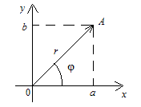

Пусть *r* – длина радиус-вектора точки А, – угол между положительным направлением оси Ох и радиус-вектором точки А, тогда , , .

**Определение 4.** Величину  обозначают  и называют **модулем** числа  угол  обозначают  и называют **аргументом** комплексного числа 

Любое комплексное число можно представить в виде:



**Определение 5.** Запись называется **тригонометрической формой записи** комплексного числа .

**Умножение:**



При возведении к.ч. в натуральную степень n пользуются

**формулой Муавра**:

|  |
| --- |
|  |

1. Матрицы и операции над ними. Виды матриц. Обратная матрица, критерий существования и методы ее вычисления.

**Определение**. ***Матрицей*** размера mn называется прямоугольная таблица чисел, содержащая m строк и n столбцов. Числа, составляющие матрицу, называются элементами матрицы.



**Определение. *Суммой*** матриц *А* и *В* одинакового раз­мера называется матрица *С* того же размера, каждый элемент которой равен сумме соответствующих элементов матриц *А* и *В.*





**Определение. *Произ­ведением*** матрицы *А* ***на действительное число*** *с* называется матрица, каждый элемент которой получен умножением соот­ветствующего элемента матрицы *А* на число *с.*

**Определение.** ***Произведением матриц A и B***называется такая матрица C, каждый элемент которой cij равен сумме произведений элементов i-ой строки матрицы А на соответствующие элементы j-ого столбца матрицы B.

**Определение.** Определим еще одну операцию на матрицах — ***транспонирование***. А именно, если A — m × n матрица, то ее траспонированной называется m × n матрица At такая, что (At )ij = aji.

**Определение**. Матрица A называется ***симметричной***, если A = At , то есть она симметрична относительно главной диагонали.

**Опрделение**. ***Диагональной матрицей*** называется квадратная матрица diag(d1,. .. , dn) = 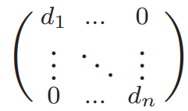 у которой на диагонали стоят элементы d1,. . ., dn, а на остальных местах — нули. Если все di равны, то матрица diag(d,. .. , d) называется ***скалярной***.

**Определение**. Квадратная матрица, у которой все элементы ниже главной диагонали равны нулю называется ***верхнетреугольной***. Это означает, что aij = 0 для всех i > j.

**Определение.** ***Обратной***матрицей (А-1) называется такая матрица для которой выполняется условие

**АА-1= А-1А=Е**.

Понятие обратной матрицы вводится толькодля квадратных матриц.

Не каждая квадратная матрица имеет обратную. Для того, чтобы матрица A имела обратную необходимо и достаточно, чтобы ее определитель не был равен 0, **|A| ≠ 0**.

**Теорема** *(необходимое и достаточное условие существования обратной матрицы).* Обратная матрица существует тогда и только тогда, когда исходная матрица невырожденная (ее определитель не равен 0, **|A| ≠ 0**).



Обратная матрица будет единственна. Другой матрицы, обратной к данной существовать не может.

**Обратная матрица вычисляется по формуле**

 , где  - алгебраические дополнения элементов  матрицы А, T - операция транспонирования (строки заменяются на столбцы).

**Алгоритм нахождения обратной матрицы**  **:**

* 1. Находим опреде­литель исходной матрицы. Если опреде­литель не равен 0, то обратная матрица существует.
  2. Находим алгебраические дополнения ко всем элементам исходной матрицы.
  3. Транспонируем матрицу, составленную из алгебраических дополнений.
  4. Делим полученную матрицу на опреде­литель исходной матрицы.
  5. Делаем проверку правильности вычисления.

1. Определители, их основные свойства. Теорема Лапласа. Разложение определителя по элементам строки (столбца). Определитель произведения матриц.

**Определение.** Любой квадратной матрице *А* порядка *n* можно поставить в соответствие некоторое число, вычисляемое в соот­ветствие с определенным законом. Это число называе­тся ***определителем* или *детерминантом* *n*-го порядка этой матрицы**. Определитель матрицы A обозначается как **|A|** или **det A** или **ΔA**.

Определителем матрицы первого порядка А = (a11), или просто определителем первого порядка, называется сам элемент a11,



**Определитель 2-го порядка вычисляется по формуле**



Правило вычисления определителя второго порядка заключается в следующем: из произведения элементов главной диагонали () вычитает­ся произведение элементов побочной диагонали () матрицы.

**Определитель третьего порядка вычисляется по формуле**



**Основные свойства определителей**

1. Если некоторая строка или столбец определителя состо­ит из одних нулей, то определитель равен нулю.

2. При перестановке двух строк (столбцов) определитель меняет знак.

3. Определитель, содержащий две одинаковые строки (два одинаковых столбца), равен нулю.

4. Если определитель имеет две пропорциональные строки, то он равен нулю.

5. Если одну строчку или один столбец определителя умножить на число, то весь определитель умножится на это число.

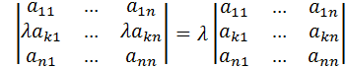

6. Если все элементы какой-либо строки представляют сумму двух слагаемых, то определитель можно представить как сумму двух определителей: у первого в соответствующей строке стоят первые слагаемые, а у второго – вторые, остальные элементы те же, что и у исходного определителя.



7. Определитель не изменится, если к элементам какой-либо строки (столбца) прибавить соответствующие элементы дру­гой строки (столбца), умноженные на любое число.

8. При транспонировании матрицы определитель не меня­ется.

9. Сумма произведений элементов одной строки матрицы на алгебраические дополнения к элементам другой строки этой матрицы равна нулю.

**10. Определитель произведения двух квадратных матриц равен произведению их определителей.**



**Соответственно, определитель степени равен степени определителя.**



**Теорема Лапласа:** Пусть в определителе d порядка n произвольно выбраны k строк (или k столбцов), http://kontromat.ru/Determ/image082.gif. Тогда сумма произведений всех миноров k-го порядка, содержащихся в выбранных строках, на их алгебраические дополнения равна определителю d.

Для вычисления определителей в общем случае k берут равным 1. Т.е. в определителе d порядка n произвольно выбрана строка (или столбец). Тогда сумма произведений всех элементов, содержащихся в выбранной строке (или столбце), на их алгебраические дополнения равна определителю d.

**Теорема о разложении определителя по элементам строки**. Определитель матрицы  *A*  равен сумме произведений элементов строки на их алгебраические дополнения.

**Теорема о разложении определителя по элементам столбца**. Определитель матрицы  *A*  равен сумме произведений элементов столбца на их алгебраические дополнения.

1. Системы линейных уравнений. **Теорема Кронекера-Капелли.** Методы Гаусса и Крамера. Системы однородных линейных уравнений.

**Система *т* линейных уравнений** с *п* неизвестными *x*1, *x*2, ..., *xп* имеет вид



Здесь  неизвестные, которые нужно найти; *aij* и *bi* — произвольные числа (*i* = 1, 2,..., *m*; *j* = 1, 2, ..., *n*), которые называются соответственно *коэффици­ентами при неизвестных и свободными членами* уравнений.

У всех коэффициентов при неизвестных *aij* первый индекс озна­чает номер уравнения, второй индекс соответствует номеру не­известного 

*Решением системы уравнений* (1) называется набор из *п* чисел *x*1 = α1, *x*2 = α2, … , *xn* = α*n*, при подстановке которых в эту систему, все уравнения превращаются в тождество.

**Теорема Кронекера-Капелли (критерий совместности системы уравнений).** Система линейных уравнений совместна тогда и только тогда, когда ранг матрицы системы равен рангу рас­ширенной матрицы системы.

**Доказательство.**

*Необходимость.* Пусть система совместная, тогда у нее существует решение 



Расширенная матрица рассматриваемой системы будет иметь вид

.

Применим к этой матрице элементарные преобразования столбцов. Элементарные преобразования столбцов не изменяют ранг матрицы (в отличии от решения системы уравнений), и если ранг исходной матрицы равен r, то ранг преобразованной матрицы также будет равен r.

Из последнего столбца матрицы P вычтем первый, умноженный на  второй, умноженный на  столбец, умноженный на 

Получим матрицу .

Столбец свободных коэффициентов состоит из одних нулей. Поэтому ранг матрицы P1 равен рангу матрицы без последнего нулевого столбца, т.е. ранг  равен рангу матрицы системы – без столбца свободных коэффициентов.

Элементарные преобразования не изменяют ранг матрицы, поэтому если ранг исходной матрицы r(P)=r, то ранг r тоже равен r.

*Достаточность.* Пусть ранг системы r (A) равен рангу расширенной матрицы r(P) = r(A) = r. По определению ранга матрицы существует минор порядка r, отличный от нуля. Пусть для определенности минор имеет вид ≠0.

Тогда исходную систему уравнений (1) можно переписать в виде



Все остальные уравнения исходной системы являются линейными комбинациями этих первых уравнений. Неизвестные  могут принимать различные значения. Они называются свободными (с этим понятием мы уже познакомились в предыдущем параграфе). При каждом фиксированном значении свободных неизвестных можно вычислить значения соответствующих неизвестных  которые называются базисными. При наличии свободных неизвестных система будет иметь бесконечное множество решений и, следовательно, эта система будет совместна. Если, решая систему, выразить все базисные неизвестные через свободные, то получим общее решение. □

**Метод Гаусса** - метод последовательных исключений неизвестных с помощью элементарных преобразований системы. При этом методе с использованием элементарных преобразований приводим матрицу к ступенчатому виду, когда первый ненулевой элемент каждой следующей строки расположен правее первого ненулевого элемента предыдущей строки.

**Теорема (правило Крамера).** Пусть Δ — определитель матрицы системы, Δj — определители, полученные из определителя Δ заменой j-го столбца столбцом свободных членов В. Тогда если Δ ≠ 0, то система линейных уравнений имеет единственное решение, определяемое по форму­лам



Эти формулы называются формулами Крамера.

Метод Крамера для решения линейной системы состоит в следующем: сначала вычислить определитель системы Δ. Если Δ≠0, вычисляем все определители Δi. После этого применяем формулы Крамера и находим все неизвестные.

Система линейных уравнений называется од­нородной, если все ее свободные члены равны нулю.

Таким образом, система однород­ных уравнений имеет вид:



В таких системах расширенная матрица P отличается от матрицы системы A только столбцом нулей справа. Поэтому r(A)=r(P) и по теореме Кронекера-Капелли такая система всегда совместна.

Дейст­вительно, если всех неизвестные ***xi =* 0** *(i = 1, 2,..., п)* принимают нулевые значения, это будет удовлетворять всем уравнениям системы. Это решение одно­родной системы называется нулевым*.* Нулевое решение будет иметь любая однородная система.

1. Многочлены от одной переменной. Теорема о делении многочленов с остатком, теорема Безу. Корень многочлена, кратность корня, число корней многочлена. Теорема о разложении многочлена в произведение неприводимых многочленов.

**Определение**. ***Многочленом го порядка одной переменной***  называется функция  вида

, (1)

где  - заданные числа, называемые коэффициентами многочлена.

Порядок многочлена определяется максимальной степенью .

***Корнями многочлена (1) называются решения уравнения***

. (2)

***Корень многочлена (1) является корнем кратности*** *****, если он встречается*** ** ***раз среди всех корней уравнения (2).***

***Деление многочлена на многочлен (алгоритм Евклида). Целая и дробная части отношения двух многочленов.***

Рассмотрим отношение двух многочленов, называемое дробно рациональной функцией:  - многочлены степени  соответственно. Если , то  называется правильной дробно рациональной функцией (или проще, правильной дробью). Если же , то  называется неправильной дробно рациональной функцией (или неправильной дробью). Для неправильной дроби справедлива следующая теорема.

**Теорема***.* Неправильную дробь  можно разложить в сумму многочлена и правильной дроби: , где  - многочлен степени , и  - многочлен степени . Такое разложение единственно. ***Многочлен  называется целой частью, правильная дробь  - дробной частью, многочлен  - остатком от деления многочлена  на многочлен ****.*

**Теорема Безу**. Остаток от деления многочлена  на многочлен  равен .

**Основная теорема алгебры многочленов**: любой многочлен степени  имеет ровно  корней, считая каждый корень столько раз, какова его кратность.

Согласно этой теореме любой многочлен  с комплексными коэффициентами разлагается в следующее произведение

,  (1)

где - все корни многочлена , имеющие кратности соответственно. **Такое разложение называется разложением многочлена  над множеством комплексных чисел (над полем )**. При разложении многочлена над полем  автоматически считается, что  может принимать любые комплексные значения.

Линейные многочлены  являются **неприводимыми многочленами над полем **. Многочлен называется **неприводимым над заданным множеством чисел**, если его нельзя разложить в произведение двух многочленов со степенями один и выше. Очевидно, что **любой многочлен степени 1 неприводим над полем **, а **любой многочлен степени 2 и выше приводим над полем **, т.к. согласно основной теореме его можно разложить в произведение многочленов.

**Теорема**. Пусть f(x) ∈ F[x] — произвольный полином степени ≥ 1. Тогда

1) f = g1 · .. . · gk, где gi неприводимые полиномы.

2) Если f = h1 · .. . · hl другое представление g в виде произведения неприводимых полиномов, то k = l и gi = αihi, αi ∈ F при подходящей нумерации полиномов.

1. Векторные пространства. Линейная зависимость и независимость векторов. Базис, размерность, координаты вектора. Матрица перехода от одного базиса к другому.

**Определение**. Непустое множество V называется ***векторным*** (линейным) ***пространством*** над полем P, если: 1) на V задана бинарная алгебраическая операция «+»; 2) определено умножение элементов из V на элементы из P , т.е. задано отображение P × V → V: (α, v) → α ⋅ v.

Эти операции должны удовлетворять следующим требованиям (аксиомам), выполняющимся для любых элементов x, y, z ∈ V и α, β ∈ P:



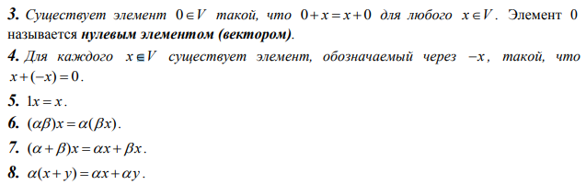

**Определение**. Пусть V – векторное пространство над полем P. Векторы v1,…, vn ∈ V называются ***линейно зависимыми***, если существуют такие числа a1,…, an ∈ P, из которых хотя бы одно отлично от нуля, что a1v1+…+anvn = 0 (3.1)

Векторы, не являющиеся линейно зависимыми, называются ***линейно независимыми***. Другими словами, векторы v1,…, vn ∈ V называются линейно независимыми, если равенство (3.1) возможно только при a1=a2=…=an=0.

**Определение**. Упорядоченная система линейно независимых векторов

A = {vi, i ∈ I} векторного пространства V образует ***базис***, если любой вектор v ∈ V линейно выражается через A , т.е. существует разложение

v = a1vi1 +…+ anvin (4.1)

Векторное пространство V называется ***конечномерным***, если оно имеет конечный базис. В противном случае V называется ***бесконечномерным***. Коэффициенты ai разложения (4.1) определены однозначно. Эти единственным образом определяемые числа a1, … , an называют координатами вектора v в базисе A.

**Определение**. Матрица S, i -ый столбец которой равен координатному столбцу вектора ui в базисе A, называется матрицей перехода от «старого» базиса A к «новому» базису B.

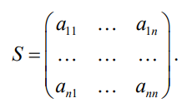 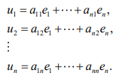

A = {e1,…,en}, B = {u1,…,un}

1. Линейное отображение векторных пространств, его ядро и образ. Матрица линейного оператора. Матрица суммы и произведения линейных операторов. Теорема о сумме ранга и дефекта линейного оператора.

В этом разделе V и W -- пространства над одним полем P.

**Определение**. Отображение ϕ :V →W назовем линейным, если

1. ϕ(u+v)= ϕ(u) + ϕ(v)

2. ϕ(αv) = αϕ(v) для всех u,v ∈ V и α ∈P.

**Определение**. Пусть ϕ :V → W -- линейное отображение. Множество

Ker(ϕ) = {v ∈ V: ϕ(v) = 0} назовем ядром ϕ.

**Определение.** Линейное отображение из V в V будем называть линейным оператором.

**Определение**. Пусть e1, ..., en – базис V над P. Матрицу  где  - координатный столбец вектора v в базисе назовём матрицей оператора  в базисе.

**Теорема  (о матрице линейного оператора).** Если для любого вектора *x* из пространства *V* выполняется матричное равенство [ϕ(*x*)] = *В*⋅[*x*], то матрица *B* является матрицей линейного оператора ϕ.

**Матрицы линейного оператора в различных базисах**

Зададим в пространстве *V* два базиса *e*1, *e*2, …, *en* и *e*'1, *e*'2, …, *e*'*n* (старый и новый). Связь между двумя базисами выражается матрицей перехода *T*. В пространстве *V* действует линейный операторϕ.В каждом из этих базисов для линейногооператоранайдены матрицы. Обозначим их, соответственно, *M*(ϕ) и *M*'(ϕ) иустановим, как одна из них выражается через другую.

Пусть [*x*] и [*x*]' столбцы координат произвольного вектора *x* в старом и новом базисах соответственно, связь между которыми дает формула: [*x*] = *Т*⋅[*x*]'. Векторϕ(*x*) *–* образ вектора *х*, пусть [ϕ(*x*)] и [ϕ(*x*)]' – столбцы координат вектораϕ(*x*) в старом и новом базисах соответственно.Имеет место формула [ϕ(*x*)] = *Т*⋅[ϕ(*x*)]'.

Вставим в соотношение [ϕ(*x*)] = *M*(ϕ)⋅[*x*] выражение старыхкоординатвекторов *x* и ϕ(*x*) черезновые: *Т*⋅[ϕ(*x*)]' = *M*(ϕ)⋅*Т*⋅[*x*]'. Умножим полученное равенство слева на матрицу *T* –1 и получим [ϕ(*x*)]' = (*T* –1⋅*M*(ϕ)⋅*Т*)⋅[*x*]'.

Изтеоремы  о матрице линейного оператора следует, что

*M*'(ϕ) = *T* –1⋅*M*(ϕ)⋅*Т*.

**Теорема.** а) Матрица суммы линейных операторов равна сумме их матриц, то есть *M*(ϕ + ψ) = *M*(ϕ) + *M*(ψ).

б) Матрица произведения линейного оператора на элемент λравна произведению его матрицы наэтот элемент λ, то есть *M*(λ⋅ϕ) = λ⋅*M*(ϕ).

в) Матрица произведениялинейных операторов равна произведению их матриц, то есть *M*(ϕ⋅ψ) = *M*(ϕ)⋅*M*(ψ).

**Определение**. Пусть W1 , ..., Wk – подпространства векторного пространства

V . Суммой подпространств W1 , ..., Wk называется множество

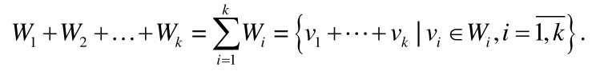.

**Определение**. Говорят, что сумма W = V1 + ... + Vm является прямой, если каждый вектор w in W однозначно представляется в виде

w = v1 + v2+ ... + vm , где vi in Vi ;

Прямую сумму подпространств часто обозначают

одним из следующих способов:

**Теорема.** Пространство *V* является прямой суммой ядра и образа заданного в нем линейного оператора. Сумма ранга и дефекта линейного оператора равна размерности пространства *V*.

1. Билинейные и квадратичные формы. Канонический вид квадратичной формы. **Алгоритм Лагранжа приведения квадратичной формы к каноническому виду**.

**Определение 1.** ***Билинейной формой*** называется функция (отображение)

*f*: *V* × *V* → R (или C), где *V* – произвольное векторное пространство, и для любых векторов *x*, *y*∈*V* и любого числа λ∈R(или C) выполняются соотношения

*f*(*x*+ *y*, *z*) = *f*(*x*, *y*) + *f*(*z*, *y*),

*f*(*x*, *y*+ *z*) = *f*(*x*, *y*) + *f*(*x*, *z*),

*f*(λ*x*, *y*) = λ*f*(*x*, *y*),

*f*(*x*, λ*y*) = λ*f*(*x*, *y*).

Пусть *A*(*x*, *y*) – симметрическая билинейная форма, заданная на векторном пространстве *V*.

**Определение 2. *Квадратичной формой*** называется числовая функция одного векторного аргумента *x*, которая получается из билинейной формы *A*(*x*, *y*) при *x* = *y*.

Пусть дана билинейная форма *A*(*x*, *y*) = , положим в ней *xi* = *yj*, тогда мы получим представление квадратичной формы *A*(*x*, *x*) в конечномерном векторном пространстве *V* с заданным базисом {*e*}:

*A*(*x*, *x*) = . (1)

**Определение 3.** Матрица (*aij*) называется *матрицей квадратичной формы* *A*(*x*, *x*) в заданном базисе {*e*}.

Дана квадратичная форма (1) *A*(*x*, *x*) = , где *x* = (*x*1, *x*2, …, *xn*). Рассмотрим квадратичную форму в пространстве *R*3, то есть *x* = (*x*1, *x*2, *x*3), *A*(*x*, *x*) =  +  +  +  +  +  + +  +  +  =  +  +  + 2 + 2 +  + 2 (использовали условие симметричности формы, а именно *а*12 = *а*21, *а*13 = *а*31, *а*23 = *а*32). Выпишем матрицу квадратичной формы *A* в базисе {*e*}, *A*(*e*) = . При изменении базиса матрица квадратичной формы меняется по формуле *A*(*f*) = *Ct*⋅*A*(*e*)⋅*C*, где *C* – матрица перехода от базиса {*e*} к базису {*f*}, а *Ct* – транспонированная матрица *C*.

**Определение 4.** Вид квадратичной формы с диагональной матрицей называется ***каноническим***.

**Теорема 1** **(основная теорема о квадратичных формах).** Всякая квадратичная форма *A*(*x*, *x*), заданная в *n*-мерном векторном пространстве *V*, с помощью невырожденного линейного преобразования координат может быть приведена к каноническому виду.

*Доказательство*. (Метод Лагранжа) Идея этого метода состоит в последовательном дополнении квадратного трехчлена по каждой переменной до полного квадрата. Будем считать, что *A*(*x*, *x*) ≠ 0 и в базисе *e* = {*e*1, *e*2, …, *en*} имеет вид (1):

*A*(*x*, *x*) = .

Если *A*(*x*, *x*) = 0, то (*aij*) = 0, то есть форма уже каноническая. Формулу *A*(*x*, *x*) можно преобразовать так, чтобы коэффициент *a*11 ≠ 0. Если *a*11 = 0, то коэффициент при квадрате другой переменной отличен от нуля, тогда при помощи перенумерации переменных можно добиться, чтобы *a*11 ≠ 0. Перенумерация переменных является невырожденным линейным преобразованием. Если же все коэффициенты при квадратах переменных равны нулю, то нужные преобразования получаются следующим образом. Пусть, например, *a*12 ≠ 0 (*A*(*x*, *x*) ≠ 0, поэтому хотя бы один коэффициент *aij* ≠ 0). Рассмотрим преобразование

*x*1 = *y*1 – *y*2,

*x*2 = *y*1 + *y*2,

*xi* = *yi*, при *i* = 3, 4, …, *n*.

Это преобразование невырожденное, так как определитель его матрицы отличен от нуля  =  = 2 ≠ 0.

Тогда 2*a*12*x*1*x*2 = 2 *a*12(*y*1 – *y*2)(*y*1 + *y*2) = 2 – 2, то есть в форме *A*(*x*, *x*) появятся квадраты сразу двух переменных.

Итак, станем считать, что в равенстве (1) *a*11 ≠ 0. Выделим в выражении (1) группу слагаемых, которые содержат *x*1. Получим:

*A*(*x*, *x*) =   + 2+ 2 + . (2)

Преобразуем выделенную сумму к виду:

*A*(*x*, *x*) = *a*11, (3)

при этом коэффициенты *aij* меняются на . Рассмотрим невырожденное преобразование

*y*1 = *x*1 +  + … + ,

*y*2 = *x*2,

………

*yn* = *xn*.

Тогда получим

*A*(*x*, *x*) = . (4).

Если квадратичная форма  = 0, то вопрос о приведении *A*(*x*, *x*) к каноническому виду решен.

Если эта форма не равна нулю, то повторяем рассуждения, рассматривая преобразования координат *y*2, …, *yn* и не меняя при этом координату *y*1. Очевидно, что эти преобразования будут невырожденными. За конечное число шагов квадратичная форма *A*(*x*, *x*) будет приведена к каноническому виду (2).

1. Нормальный вид квадратичной формы над полями вещественных и комплексных чисел. Закон инерции вещественной квадратичной формы. Знакоопределенные квадратичные формы, критерий Сильвестра.

Рассмотрим невырожденное преобразование

*y*1 = *z*1, *y*2 = *z*2, …, *yq* = *zq*, *yq*+1 = *zq*+1, …, *yr* = *zr*, *yr*+1 = *zr*+1, …, *yn* = *zn*. В результате *A*(*x*, *x*) примет вид:  
*A*(*x*, *x*) =  +  + … +  –  – … – , который называется ***нормальным******видом квадратичной формы*.**

**Теорема 1** **(закон инерции квадратичных форм)**. Число положительных и отрицательных коэффициентов в нормальном виде квадратичной формы не зависит от способа приведения квадратичной формы к нормальному виду.

Пусть квадратичная форма *f* ранга *r* от *n* неизвестных *x*1, *x*2, …, *xn* двумя способами приведена к нормальному виду, то есть

*f* =  +  + … +  –  – … – ,

*f* =  +  + … +  –  – … – . Можно доказать, что *k* = *l*.

**Определение 1.** Число положительных квадратов в нормальной форме, к которой приводится действительная квадратичная форма, называется *положительным индексом инерции* этой формы; число отрицательных квадратов – *отрицательным индексом инерции*, а их сумма – *индексом инерции* квадратичной формы или *сигнатурой* формы *f*.

Если *p* – положительный индекс инерции; *q* – отрицательный индекс инерции; *k* = *r* = *p* + *q* – индекс инерции.

**Утверждение 1.** Для того чтобы квадратичная форма *A*(*x*, *x*), заданная в *n*-мерном векторном пространстве *V*, была ***знакоопределенной***, необходимо и достаточно, чтобы либо положительный индекс инерции *p*, либо отрицательный индекс инерции *q*, был равен размерности *n* пространства *V*.

При этом если *p* = *n*, то форма ***положительно*** ***определена*** (то есть для любого *x* ≠ 0 *A*(*x*, *x*) > 0).

Если же *q* = *n*, то форма ***отрицательно*** ***определена*** (то есть для любого *x* ≠ 0 *A*(*x*, *x*) < 0).

**Критерий Сильвестра знакоопределенности квадратичной формы**

Пусть форма *A*(*x*, *x*) в базисе *e* = {*e*1, *e*2, …, *en*} определяется матрицей *A*(*e*) = (*aij*),

*A*(*x*, *x*) = , и пусть Δ1 = *а*11, Δ2 = , …, Δ*n* =  угловые миноры и определители матрицы (*aij*). Тогда справедливо утверждение:

**Теорема 2** (критерий Сильвестра).

1. Для того чтобы квадратичная форма *A*(*x*, *x*) была положительно определенной, необходимо и достаточно, чтобы были выполнены неравенства: Δ1 > 0, Δ2 > 0, …, Δ*n* > 0.
2. Для того чтобы квадратичная форма *A*(*x*, *x*) была отрицательно определенной, необходимо и достаточно, чтобы знаки угловых миноров чередовались, причем Δ1 < 0.
3. Евклидовы пространства. Длина вектора. **Неравенство Коши-Буняковского.** Ортогональный и ортонормированный базис. Ортогональное дополнение к подпространству.

Дано векторное пространство *V* над полем действительных чисел. Это пространство может быть как конечномерным векторным пространством размерности *n*, так и бесконечномерным.

**Определение 1.** Векторное пространство *V* называется ***евклидовым векторным пространством***, если задано правило, по которому любой паре векторов ставится в соответствие единственное действительное число, обозначаемое (*x*, *y*) и называемое *скалярным произведением векторов* *x* и *y* (другими словами, задано отображение *V* × *V* → R). При этом указанное правило подчинено 4 *аксиомам*:

1. (*x*, *y*) = (*y*, *x*);
2. (*x* + *y*, *z*) = (*x*, *z*) + (*y*, *z*);
3. (α*x*, *y*) = α(*x*, *y*), где α ∈ R;
4. (*x*, *x*) ≥ 0, причем (*x*, *x*) = 0 ⇔ *x* = *о*; при этом (*x*, *x*) называют *скалярным квадратом* элемента *х*.

**Определение 2.** *Нормой* (***длиной***, *модулем*) вектора *а* называется число, равное корню из скалярного квадрата вектора *а*: ||*a*|| = .

Поскольку (*а*, *а*) ≥ 0, то норма вектора определена.

**Определение 3.** Вектор *а* называется ***нормированным***, если его норма равна единице, т. е. ||*a*|| = 1.

**Свойства нормы**

1. ||*a*|| = 0 ⇔ *a* = *о*.
2. ||λ*a*|| = |λ|⋅||*a*||, т. к. ||λ*a*|| =  =  = |λ|⋅||*a*||.
3. Неравенство Коши – Буняковского: |(*а*, *b*)| ≤ ||*a*||⋅||*b*||.

*Доказательство*. Для любого числа λ и любых векторов *a*, *b* ≠ 0 выполняется условие (*a* – λ*b*, *a* – λ*b*) ≥ 0 ⇒ (*a*, *a*) – 2λ(*a*, *b*) + λ2(*b*, *b*) ≥ 0. Квадратный трехчлен относительно λ неотрицателен при любом λ, если его дискриминант неположителен: *D* = 4(*a*, *b*)2 – 4(*a*, *a*)(*b*, *b*) ≤ 0 ⇒   
(*a*, *b*)2 ≤ ||*a*||2⋅||*b*||2 ⇒ |(*a*, *b*)| ≤ ||*a*||⋅||*b*||.

1. Неравенство треугольника: ||*a* + *b*|| ≤ ||*a*|| + ||*b*||.

**Определение 3.** Векторы *а* и *b* называются *ортогональными*, если их скалярное произведение равно нулю. Обозначение: *а* ⊥ *b*.

**Определение 4.** ***Базис*** евклидова векторного пространства называется ***ортогональным***, если векторы базиса попарно ортогональны, то есть если *а*1, *а*2, …, *аn* – ортогональный базис пространства, то (*аi*, *аj*) = 0 при *i* ≠ *j*, *i*, *j* = 1, 2, …, *n*.

**Определение 5.** Ортогональный базис называется ***ортонормированным***, если каждый вектор базиса нормирован, то есть если *e*1, *e*2, …, *en* – ортонормированный базис, то (*ei*, *ej*) = 0 при *i* ≠ *j* и (*ei*, *ei*) = 1, *i*, *j* = 1, 2, …, *n*.

*V* – евклидово векторное пространство, *L* – его подпространство.

**Определение 6.** Говорят, что вектор *а* *ортогонален* *подпространству* *L* , если вектор *а* ортогонален любому вектору из подпространства *L*, т. е.

*а* ⊥ *L* ⇔ *а* ⊥ *х*, ∀ *х* ∈ *L*.

**Определение 7.** ***Ортогональным дополнением*** подпространства *L* называется множество *L*\* всех векторов, ортогональных подпространству *L*, то есть *L*\* = {*x* | *x* ⊥ *L*}.

**Теорема 1.** Ортогональное дополнение подпространства является подпространством.

**Теорема 2.** Прямая сумма подпространства *L* и его ортогонального дополнения *L*\* равна пространству *V*, т. е. *L* ⊕ *L*\* = *V*.

# Аналитическая геометрия

1. Векторы в пространстве **Е3**, скалярное, векторное и смешанное произведения.



Пусть дано непустое множество *L* элементов произвольной природы, которые будем обозначать ‾*а*, ‾*b*, ‾*c*, … .

**Определение 1.** Множество *L* называется *линейным векторным пространством* (или просто ЛП), если в *L* введены две операции «сложения» ⊕ и «умножения на число» ⊗ такие, что для любых ‾*а*,‾*b*∈ *L* и для любого числа α (действительного или комплексного) выполняются условия ‾*а* ⊕‾*b*∈ *L* и α⊗∈*L* и эти операции удовлетворяют аксиомам:

* 1. ‾*а* ⊕‾*b* =‾*b* ⊕‾*a*
  2. ‾*а* ⊕‾*b*
  3. в *L* существует нулевой элемент‾0 такой, что   
     ∀∈*L* ⇒‾*а* ⊕‾0 =‾*a*
  4. ∀∈*L* существует противоположный элемент (–)∈*L* такой, что ‾*а* ⊕(–) =‾0
  5. 1⊗= 
  6. α⊗ (β⊗) = (αβ)⊗
  7. α⊗(⊕‾*b*) = (α⊗) ⊕ (α⊗)
  8. (α+β)⊗ = α⊗⊕ β⊗.

Элементы линейного пространства называются ***векторами****.*

**Определение 2.** Число, равное произведению длин двух векторов на косинус угла между ними называется ***скалярным*** произведением этих векторов. Для векторов  и  их скалярное произведение обозначается (,****), или ***.***.

Таким образом, по определению

***.* = |**|.|**|** cos.

Скалярное произведение обладает свойствами:

1. ***.***= ***.***;
2. ***.***(****** +*‾с*) = ***.*** + ;
3. ***.*** = ||2 = 2 – скалярный квадрат; отсюда ;
4. λ***.*** = (λ)***.*** = ***.***(λ******);
5. ***.***= 0 тогда и только тогда, когда хотя бы один из векторов нулевой, либо когда векторы  и  ортогональны;
6. . Пользуясь этим свойством, получим

.

**Определение 3. *Векторным произведением*** векторов ‾*а* и ‾*b* называется вектор‾*v* , удовлетворяющий свойствам:

а) ||**= |**|.|**|**.sin,

б) вектор‾*v* перпендикулярен плоскости, в которой лежат векторы  и ****;

в) векторы , ****,‾*v*, взятые в указанном порядке, образуют  *правую тройку*

Векторное произведение обозначается ×**** или [, ****]. Векторное произведение обладает свойствами:

1) ,

2) ,

3) = λ() = ,

4)  =‾0 ( ≠‾0,  ≠‾0) тогда и только тогда, когда векторы  и  коллинеарны. В частности, .

**Определение 4.** **С*мешанным произведением***векторов‾*а*,‾*b*,‾*с* называется скалярное произведение вектора ×**** на вектор ‾*с*. Обозначается смешанное произведение ***.**.*** или ****.

Таким образом, по определению, смешанное произведение трех векторов – это число, равное

***.**.***= (×**,**‾*с*).

Свойства смешанного произведения:

1) ***.**.*** = ***.******.*** = ***.******.***, т.е. при циклической перестановке множителей смешанное произведение не меняется;

2) ***.**.*** = – ***.******.*** = –***.**.*** = –***.******.***, т.е. смешанное произведение меняет знак при перестановке соседних множителей;

3) ***.**.*** = 0 ( ≠‾0,  ≠‾0, ≠‾0) тогда и только тогда, когда векторы ‾*a*,‾*b*,‾*c* компланарны.

1. Уравнения прямых на плоскости **Е2,** прямых и плоскостей в пространстве **Е3**.

**Прямая на плоскости:**

***Общее уравнение прямой***

$\overline{N}=(A,B)$– нормальный вектор или вектор нормали прямой

$$M\left(x,y\right),M0(x0,y0)$$

$Ax+By+C=0$– общее уравнение прямой

*Нормальный вектор* или вектор нормали прямой перпендикулярен любой точке М, принадлежащей данной прямой.

***Уравнение прямой, проходящей через данную точку, и с заданным вектором нормали***

$\overline{N}=(A,B)$– нормальный вектор или вектор нормали прямой

$$M\left(x,y\right),M0(x0,y0)$$

$$\overline{M_{0}M}=(x-x0,y-y0)$$

$\left(\overline{N},\overline{M_{0}M}\right)=A\left(x-x0\right)+B\left(y-y0\right)=0$– уравнение прямой, проходящей через M и M0, с вектором нормали N.

Ненулевой вектор, коллинеарный каждому вектору, лежащему на прямой, назовем *направляющим вектором*.

***Параметрические уравнения прямой***

$\overline{a}=(l,m)$– направляющий вектор прямой

$\overline{r}-\overline{r0}=\overline{a}*t$– параметрическое уравнение прямой в векторном виде

$\left\{\begin{aligned}x=x0+l*t \\ y=y0+m*t\end{aligned}\right.$– координаты параметрического уравнения прямой.

***Каноническое уравнение прямой***

$\frac{x-x0}{l}=\frac{y-y0}{m}$– каноническое уравнение прямой

***Уравнение прямой, проходящей через две заданные точки***

$$\frac{x-x0}{x1-x0}=\frac{y-y0}{y1-y0}$$

***Уравнение прямой в отрезках на осях***

Рассматривается прямая, не проходящая через начало координат.

$$\frac{x}{a}+\frac{y}{b}=1$$

**Общее уравнение плоскости в пространстве**

$Ax+By+Cz+D=0$– общее уравнение плоскости в пространстве

*Нормальным вектором плоскости* назовем ненулевой вектор, ортогональный каждому вектору, лежащему в плоскости.

***Уравнение плоскости, проходящей через точку $M_{0}$ с заданным вектором нормали***

$\left\{\begin{aligned}\overline{N}=\left(A,B,C\right) \\ M_{0}=(x_{0},y_{0},z_{0})\end{aligned}\right.⇒A\left(x-x_{0}\right)+B\left(y-y_{0}\right)+C\left(z-z_{0}\right)=0$– уравнение плоскости, проходящей через точку M0 с заданным вектором нормали

Два неколлинеарных вектора, параллельных плоскости, назовем *направляющими векторами плоскости.*

***Параметрические уравнения плоскости***

$\overline{r}=\overline{r_{0}}+\overline{a}*n+\overline{b}*v$– параметрическое уравнение плоскости в векторном виде

$\left\{\begin{aligned}x=x_{0}+a_{1}*u+b_{1}*v \\ y=y_{0}+a_{2}*u+b_{2}*v \\ z=z_{0}+a_{3}*u+b_{3}*v\end{aligned}\right.$– параметрическое уравнение плоскости в координатах

***Уравнение плоскости через заданную точку и два направляющих вектора***

$$\overline{a}=\left(a_{1},a_{2},a_{3}\right)$$

$$\overline{b}=(b_{1},b_{2},b_{3})$$

$M_{0}(x_{0},y_{0},z_{0})$– фиксированная точка

$M(x,y,z)$– просто точка лол

$M_{0}M, a,b$– компланарные, значит их смешанное произведение равно 0.

$$\left|\begin{matrix}x-x_{0} & y-y_{0} & z-z_{0} \\ a_{1} & a_{2} & a_{3} \\ b_{1} & b_{2} & b_{3}\end{matrix}\right|=0$$

***Уравнение плоскости, проходящей через три заданные точки***

$$M_{0}\left(x_{0},y_{0},z_{0}\right),M_{1}\left(x_{1},y_{1},z_{1}\right),M_{2}(x_{2},y_{2},z_{2})$$

$$\overline{M_{0}M_{1}}=\left(x_{1}-x_{0},y1-y0,z1-z0\right)$$

$$\overline{M_{0}M_{2}}=(x2-x0,y2-y0,z2-z0)$$

$\left|\begin{matrix}x-x_{0} & y-y_{0} & z-z_{0} \\ x_{1}-x_{0} & y_{1}-y_{0} & z_{1}-z_{0} \\ x_{2}-x_{0} & y_{2}-y_{0} & z_{2}-z_{0}\end{matrix}\right|=0$– уравнение плоскости через три точки

***Уравнение плоскости в отрезках***

$$A=\left(a,0,0\right)$$

$$B=\left(b,0,0\right)$$

$$C=\left(c,0,0\right)$$

$\frac{x}{a}+\frac{y}{b}+\frac{z}{c}=1$– уравнение плоскости в отрезках

***Нормальное уравнение плоскости***

$$x*\cos\left(α_{1}\right)+y*\cos\left(α_{2}\right)+z*\cos\left(α_{3}\right)-p=0$$

$α_{1}$– угол между ox и нормальным вектором к плоскости, выходящим из О.

$α_{2}$– угол между oy и нормальным вектором к плоскости, выходящим из О.

$α_{3}$– угол между oz и нормальным вектором к плоскости, выходящим из О.

$p$– расстояние от начала координат до плоскости.

**Прямая в пространстве:**

Прямая в пространстве может быть задана как

***Пересечение двух плоскостей:***

$$\left\{\begin{aligned}A_{1}x+B_{1}y+C_{1}z+D1=0 \\ A_{2}x+B_{2}y+C_{2}z+D2=0\end{aligned}\right.$$

$$rang\left(\begin{matrix}A1 & B1 & C1 \\ A2 & B2 & C2\end{matrix}\right)=2$$

***Параметрические уравнения прямой***

$$\overline{a}=(l,m,n)$$

$\overline{r}=\overline{r_{0}}+\overline{a}t$– параметрическое уравнение прямой в векторном виде

$\left\{\begin{aligned}x=x_{0}+l*t \\ y=y_{0}+m*t \\ z=z_{0}+n*t\end{aligned}\right.$– параметрическое уравнение прямой в координатах

***Каноническое уравнение***

$\frac{x-x_{0}}{l}=\frac{y-y_{0}}{m}=\frac{z-z_{0}}{n}$– каноническое уравнение прямой.

***Уравнение прямой, проходящей через две заданные точки***

1 вариант: $\frac{x-x_{0}}{x_{1}-x_{0}}=\frac{y-y_{0}}{y_{1}-y_{0}}=\frac{z-z_{0}}{z_{1}-z_{0}}$

2 вариант: подставим в $\overline{r}=\overline{r_{0}}+\overline{a}t$ выражение $\overline{a}=\overline{r_{1}}-\overline{r_{0}}$

$$r=r_{0}+\left(r_{1}-r_{0}\right)*t$$

$r=\left(1-t\right)r_{0}+t*r_{1}$– каноническое уравнение прямой в векторном виде; $0≤t≤1$

**Плоскость в пространстве:**

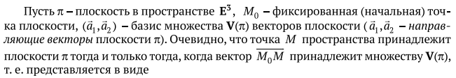



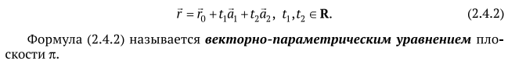

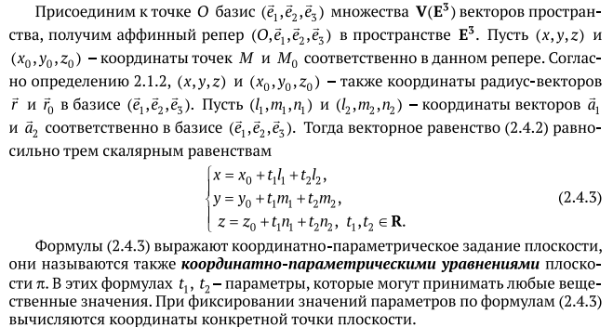



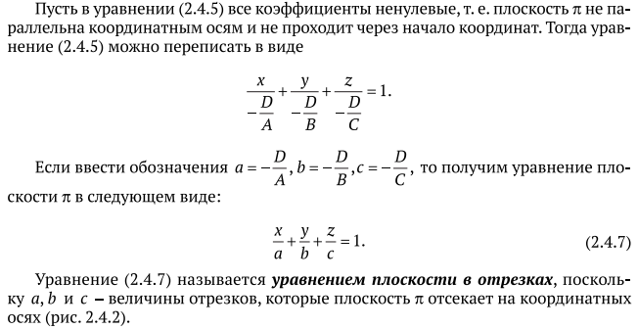

1. Эллипс, гипербола, парабола, их уравнения и свойства.

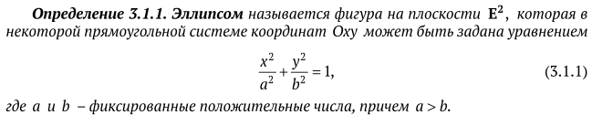

**Эллипсом** назовем множество точек плоскости, сумма расстояний от которых до двух заданных точек (фокусов) есть величина постоянная.

$${\left(x-x0\right)}^{2}+{\left(y-y0\right)}^{2}=r^{2}$$

***Каноническое уравнение эллипса***

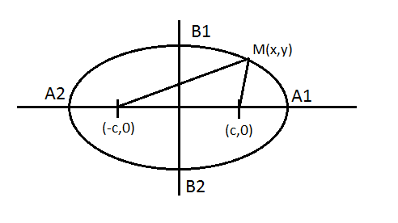

$$\frac{x^{2}}{a^{2}}+\frac{y^{2}}{b^{2}}=1$$

***Свойства эллипса***

1. Пересечение с осями координат

С ох: $y=0⇒\frac{x^{2}}{a^{2}}=1⇒x=±a⇒A1\left(a,0\right);A2\left(-a,0\right)$

С оу: $x=0⇒\frac{y^{2}}{b^{2}}=1⇒y=±b⇒B1\left(0,b\right);B2 \left(0,-b\right)$

1. Симметрия относительно

* Ох
* Оу
* Начала координат

1. Эллипс представляет собой кривую, лежащую в ограниченной части плоскости
2. Эллипс можно получить из окружности путем её растяжения или сжатия
3. Параметрическое уравнение эллипса:
$$\left\{\begin{aligned}x=acost \\ y=bsint\end{aligned}\right.$$

4. $ε=\frac{c}{a}<1$– эксцентриситет

$x=±\frac{a}{ε}$– директрисы

**Гипербола**

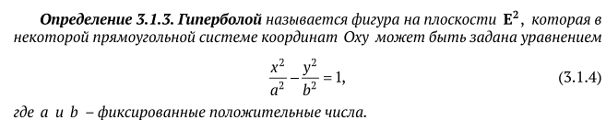

***Гиперболой*** назовем множество точек плоскости, для которых модуль разности расстояний до 2х заданных точек (фокусов) есть величина постоянная(2a)

$${\left(x-x0\right)}^{2}-{\left(y-y0\right)}^{2}=r^{2}$$

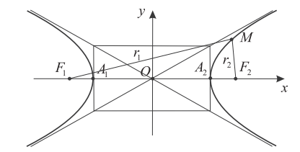 $\left|MF1\right|-\left|MF2\right|=2a$

$$\frac{x^{2}}{a^{2}}-\frac{y^{2}}{b^{2}}=1$$

***Свойства гиперболы***

1. Пересечение с осями координат

* Ох: $y=0⇒x=±a⇒A1\left(a,0\right),A2\left(-a,0\right)$
* Оу: нету.

1. Симметрия:

* Ох
* Оу
* Начало координат

1. Асимптоты гиперболы

* $y=\frac{b}{a}x$– первая асимптота
* $y=-\frac{b}{a}x$– вторая асимптота

$Параметрическое уравнение гиперболы$

$\left\{\begin{aligned}x=a*ch\left(t\right) \\ y=b*sh(t)\end{aligned}\right.$; $ch\left(t\right)=\frac{e^{t}+e^{-t}}{2};sh\left(t\right)=\frac{{(e}^{t}-e^{-t})}{2}$

$x^{2}+y^{2}=a^{2}$

$\left\{\begin{aligned}x=x' \\ y=\frac{a}{b}iy'\end{aligned}\right.$; где $i^{2}=-1$

$$x^{'2}-\frac{a^{2}}{b^{2}}y^{'2}=d^{2}⇒\frac{x^{'2}}{a^{2}}-\frac{y^{2}}{b^{2}}=1$$

1. $ε=\frac{c}{a}>1$– эксцентриситет

$x=±\frac{a}{ε}>1$– директрисы

**Парабола**

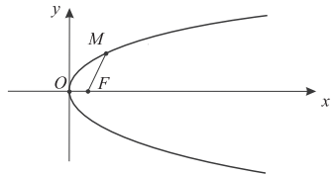 $y^{2}=2px$, p > 0 (p – фокальный параметр параболы)

- фокус

***Свойства паработы***

1. Пересечение с ох в (0,0)
2. Симметричность относительно ох
$\left\{\begin{aligned}x=\frac{p}{2}t^{2} \\ y=pt\end{aligned}\right.$

$ε=1$

3. **Классификация кривых второго порядка на плоскости Е2.**

***Классификация кривых второго порядка***

$\frac{x^{2}}{a^{2}}+\frac{y^{2}}{b^{2}}=1$– Эллипс

$\frac{x^{2}}{a^{2}}+\frac{y^{2}}{b^{2}}=-1$– Мнимый эллипс

$\frac{x^{2}}{a^{2}}-\frac{y^{2}}{b^{2}}=1$– гипербола

$\frac{x^{2}}{a^{2}}+\frac{y^{2}}{b^{2}}=0$– пара мнимых пересекающихся прямых

- пара пересекающихся прямых

$y^{2}=2px$– парабола

$y^{2}-a^{2}=0$– пара параллельных прямых $y=±a$

$y^{2}+a^{2}=0$– пара мнимых параллельных прямых

$y^{2}=0$– пара совпадающих прямых $y=0$

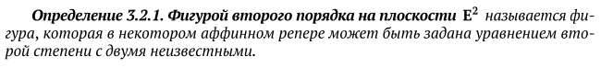

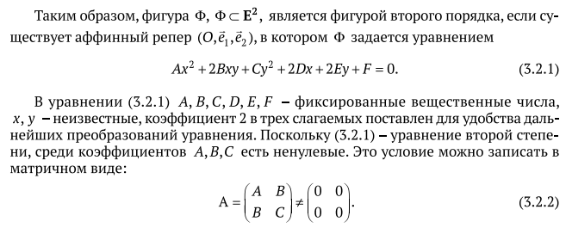

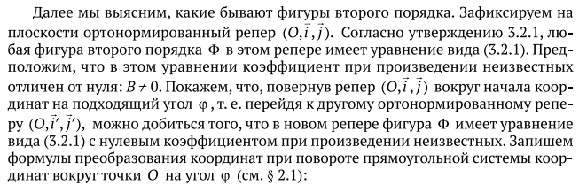

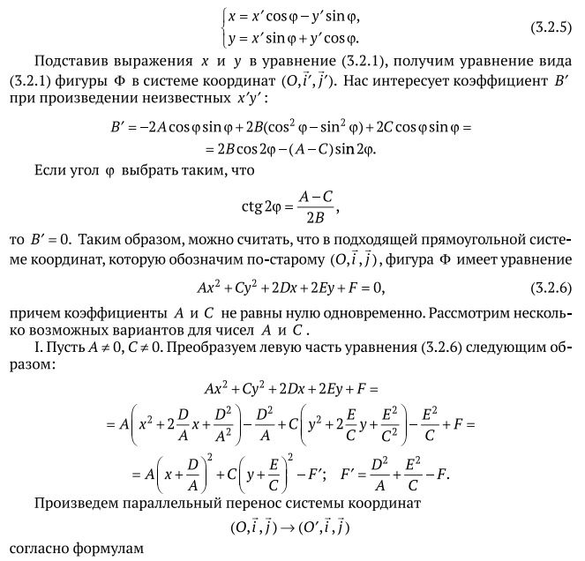

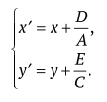

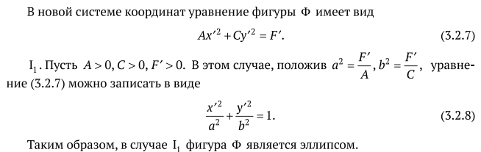

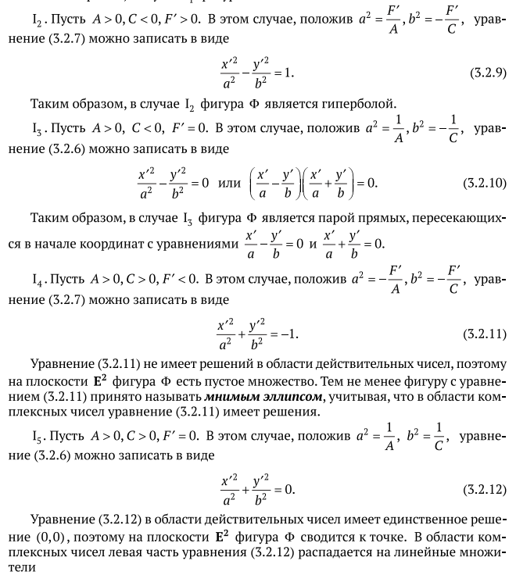

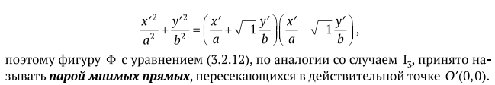

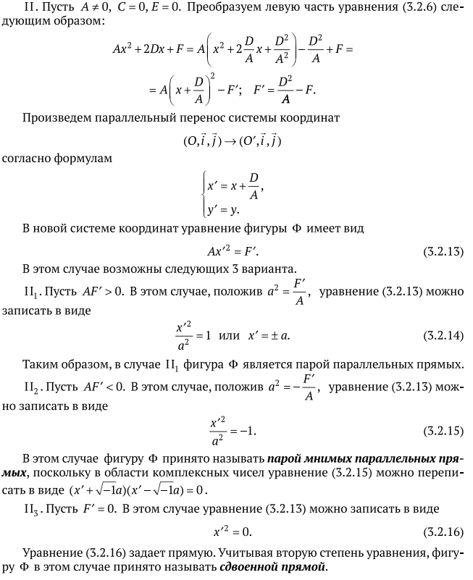

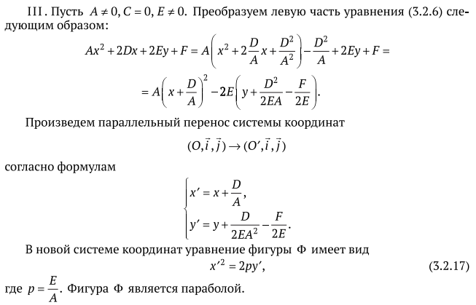

1. Понятие аффинного пространства **Аn**, примеры. Плоскости в **Аn** и их уравнения.

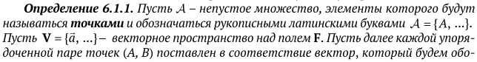

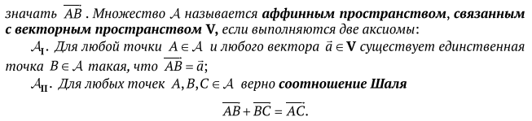

***Примеры***

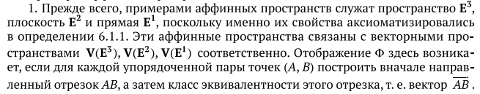

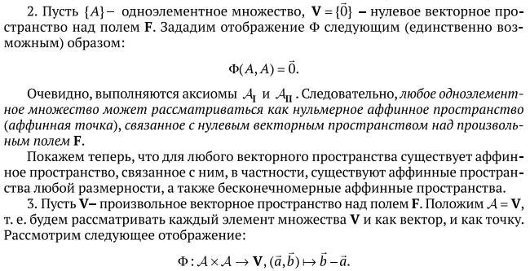

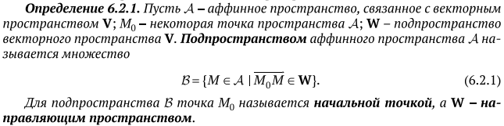

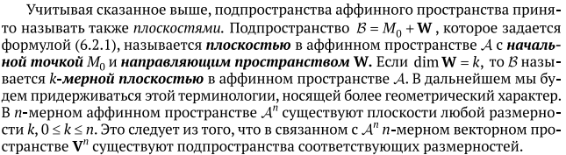

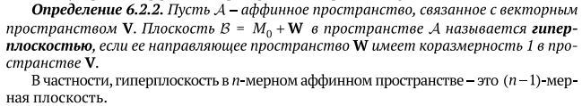

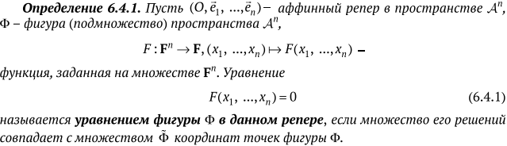

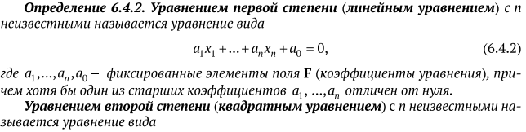

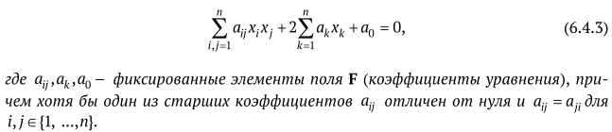

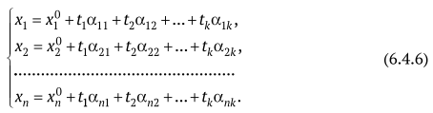



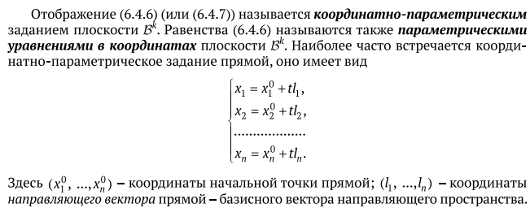

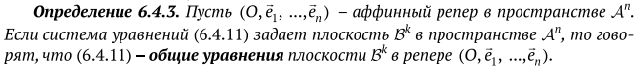

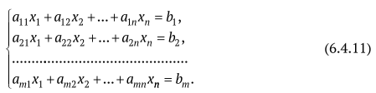

***Альтернатива:***

Пусть в -мерном аффинном пространстве  задана аффинная система координат .

-плоскость задана точкой  и направляющим подпространством  с базисом .

Точка  принадлежит плоскости  тогда и только тогда, когда , то есть тогда и только тогда, когда  или . Получили *параметрические уравнения -плоскости* в -мерном аффинном пространстве (вспомните параметрические уравнения прямой и плоскости в геометрическом пространстве).

Из курса алгебры известна **теорема о задании подпространства векторного пространства с помощью системы линейных однородных уравнений**

**Теорема**. *Пусть дана система  независимых линейных однородных уравнений*

**

*с  неизвестными . Множество всех векторов  -мерного векторного пространства , координаты которых удовлетворяют этой системе, является -мерным векторным подпространством пространства .*

Итак, пусть векторное подпространство  задано системой  независимых линейных однородных уравнений. Точка  принадлежит плоскости  тогда и только тогда, когда координаты вектора  удовлетворяют системе линейных однородных уравнений, задающих . Отсюда имеем



систему  независимых линейных уравнений – *общие уравнения -плоскости*.

Частные случаи:

1. Прямая на плоскости () – одно линейное уравнение.
2. Плоскость в трехмерном пространстве () – одно линейное уравнение.
3. Прямая в трёхмерном пространстве () – система двух независимых линейных уравнений.
4. Гиперплоскость в -мерном пространстве () – одно линейное уравнение.

Таким образом, любая -плоскость может рассматриваться как пересечение  гиперплоскостей.

1. Аффинная оболочка множества точек. Взаимное расположение двух плоскостей в аффинном пространстве **Аn**.

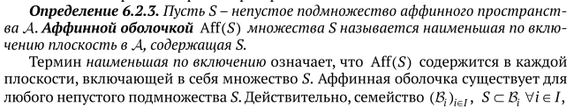

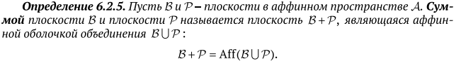

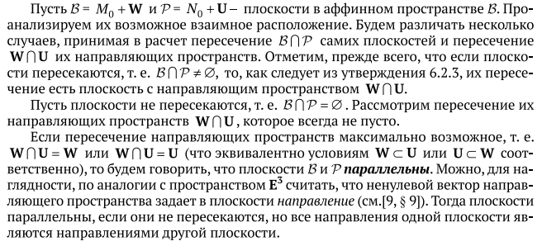

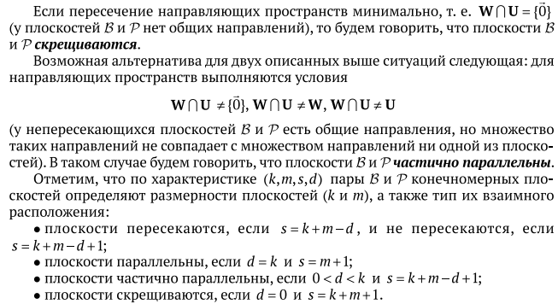

1. Понятие евклидова точечного пространства **Еn**. Ортогональность плоскостей в **Еn**. **Расстояние от точки до плоскости.**

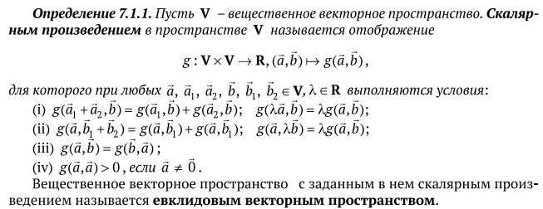



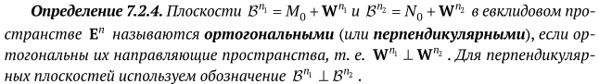

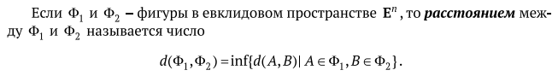

**Расстояние от точки до плоскости**

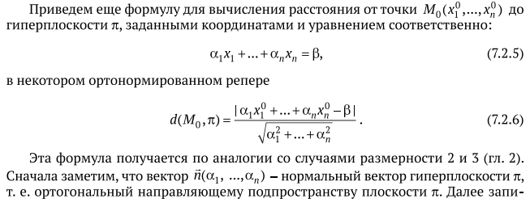

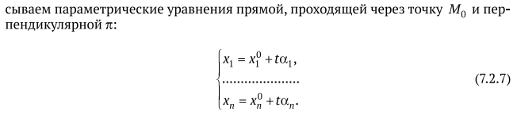

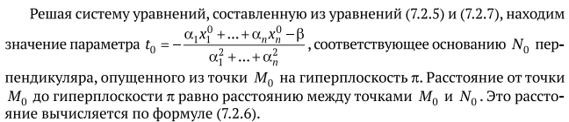

# Дифференциальная геометрия и топология

1. Кривые на плоскости **Е2** и в пространстве **Е3**, способы задания кривых. Натуральная параметризация кривой.

**Определение**. Пусть 𝐼 ⊂ R - открытое связное множество. *Параметризованной кривой* в E3 называется пара (𝐼, 𝑟¯), где 𝑟¯ : 𝐼 → E3 — отображение. Параметризацию (𝐼, 𝑟¯) называют классом 𝐶𝑘, если 𝑟 ∈ 𝐶𝑘(𝐼, E3).

**Определение**. (𝐼, 𝑟¯), (𝐽, 𝜌¯) — параметризованные кривые. Они называется *эквивалентными*, если ∃ диффеоморфизм 𝜆 : 𝐼 → 𝐽 такой, что:

𝑟¯(𝐼) = ¯𝜌 ∘ 𝜆 (4)

⇔ 𝑟(𝑡) = ¯𝜌(𝜆(𝑡)) = ¯𝜌(𝜏) ∀𝑡 ∈ 𝐼 (4′ )

⇒ 𝑟¯(𝐼) = ¯𝜌(𝐽) (т.е если параметр. кривые эквив, то их образы совпадают)

**Определение**. 𝜆 : 𝐼 −→ 𝐽 — *диффеоморфизм*, если 1) 𝜆 — биекция 2) 𝜆 и 𝜆−1 гладкие.

**Определение**. Кривой в пространстве E3 называется класс эквивалентных параметризованных кривых: 𝐶 = {(𝐼, 𝑟¯)}

**Определение**. Кривая 𝐶 = {(𝐼, 𝑟¯)} называется *регулярной*, если какой-нибудь её представитель (𝐼, 𝑟¯) — регулярная параметризованная кривая. **Определение**. Параметризованная кривая (𝐼, 𝑟¯) называется *натурально* *параметризованной*, если |𝑟¯′ (𝑡)| = 1, ∀𝑡 ∈ I.

1. Кривизна и кручение кривой, их геометрический смысл. **Формулы Френе.**

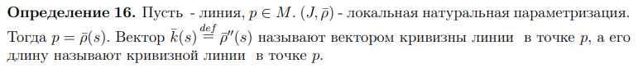

**Геометрический смысл:**

Кривизна — скорость поворота касательной при движении по линии с единичной скоростью.

**Теорема**. Простая линия является прямой (или ее частью) ⇔ во всех точках ее кривизна равна 0

Пусть 𝑀* — бирегулярная ориентированная линия. (𝐽, 𝜌) — локальная натуральная параметризация, согласованная с этой ориентацией. Пусть

𝑝 = 𝜌(𝑠) — точка на 𝑀*.

Рассмотрим векторы:

𝑟(𝑠) = 𝜌 ′ (𝑠)

𝜈(𝑠) = 𝜌 ′′(𝑠)/|𝜌 ′′(𝑠)| = 𝜌 ′′(𝑠)/𝑘(𝑠)

𝛽(𝑠) = 𝑟(𝑠) × 𝜈(𝑠)

**Определение**. Базис (𝜏 (𝑠), 𝜈(𝑠), 𝛽(𝑠)) называется базисом Френе линии 𝑀* в точке 𝑝 = 𝜌(𝑠), а набор (𝑝 = 𝜌(𝑠), 𝜏 (𝑠), 𝜈(𝑠), 𝛽(𝑠)) — репером Френе в точке 𝑝 линии 𝑀*.

**Формулы Френе:**

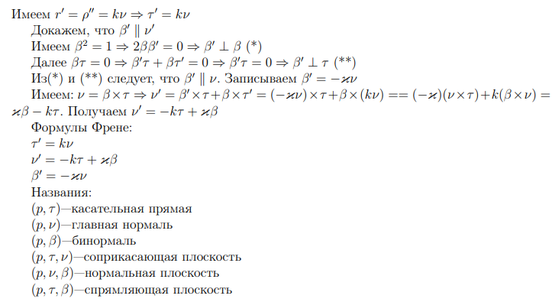

**Кручение и его геометрический смысл**

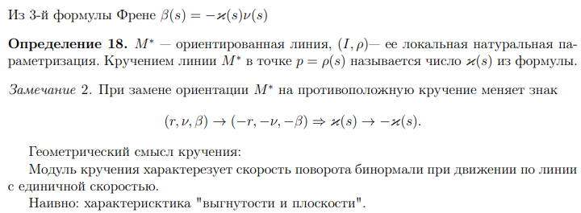

1. Поверхности в **Е3** и способы их задания. Касательная плоскость и нормаль в точке поверхности.

**Определение**. Будем рассматривать в E3 подмножество 𝑀 с индуцированной топологией. 𝑀 называется поверхностью, если ∀ 𝑝 ∈ 𝑀 ∃ окрестность 𝑉 ∋ 𝑝, 𝑉 ⊂ 𝑀 (точки p в 𝑀!) и регулярная параметризованная поверхность (𝑈, 𝑟¯) такие, что 𝑟¯: 𝑈 → 𝑉 = ¯𝑟(𝑈) — гомеоморфизм. Если 𝑟¯(𝑈) = 𝑀, то поверхность 𝑀 называется простой или элементарной поверхностью, а (𝑈, 𝑟¯) — глобальной параметризацией. В общем случае, (𝑈, 𝑟¯) — локальная параметризация.

**Явное и неявное задание поверхности.**

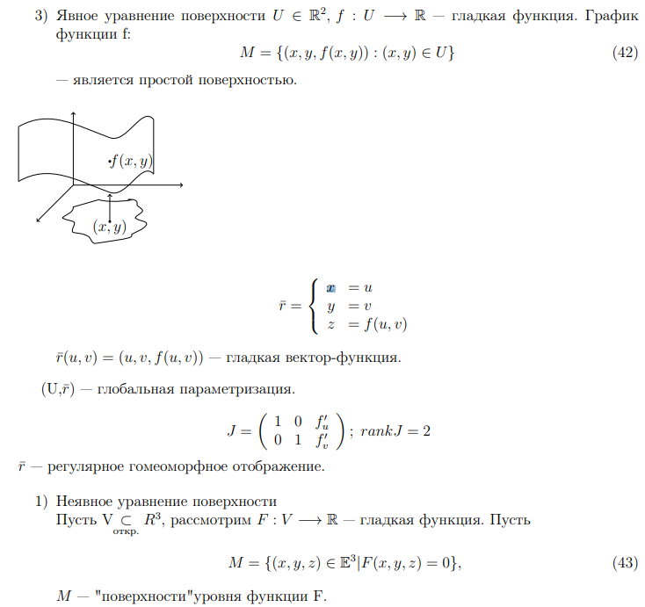

𝑀 — поверхность, 𝑝 ∈ 𝑀

**Определение**. Пусть (𝑈, 𝑟¯) — локальная параметризация;

𝑝 = ¯𝑟(𝑎) = ¯𝑟(𝑢0, 𝑣0). Касательным пространством к 𝑀 в точке 𝑝 называется 𝑇𝑝𝑀 = 𝐿(∂𝑢𝑟¯𝑎, ∂𝑣𝑟¯𝑎) (L - лин.оболочка), а касательной плоскостью называется плоскость, проходящая через точку 𝑝 с направляющим пространством 𝑇𝑝M.

**Определение**. Пусть 𝑀 — поверхность, 𝑝 ∈ 𝑀. Нормалью к поверхности 𝑀 в точке 𝑝 называется прямая, проходящая через 𝑝 и перпендикулярная касательной плоскости в точке 𝑝.

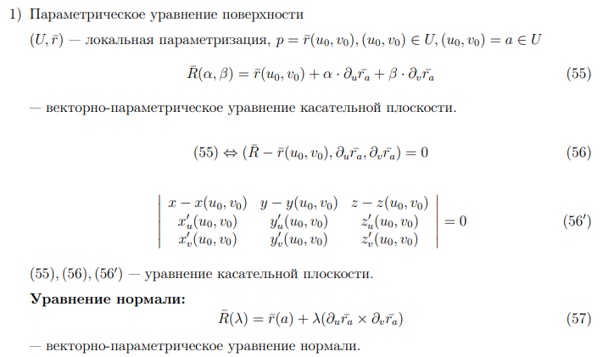

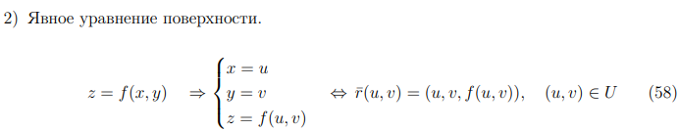

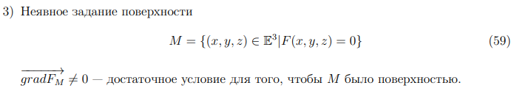

1. **Первая фундаментальная форма поверхности и задачи, решаемые с ее помощью.**

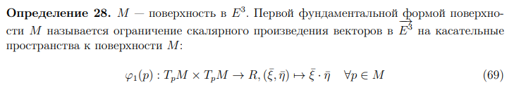

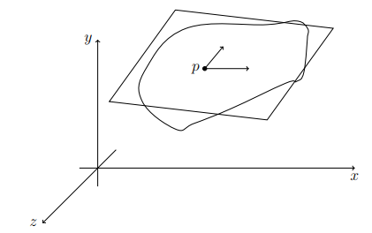

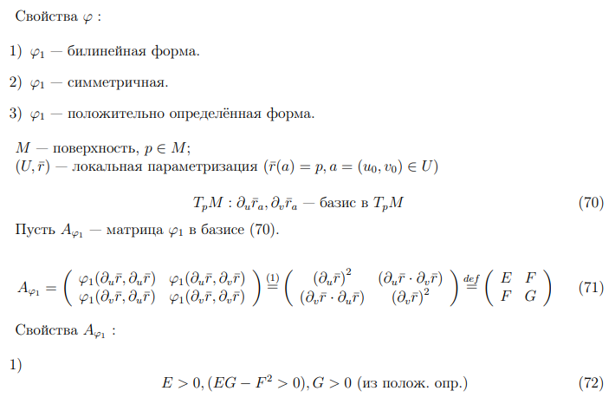

**Задачи, решаемые с помощью первой фундаментальной формы 𝜙1:**

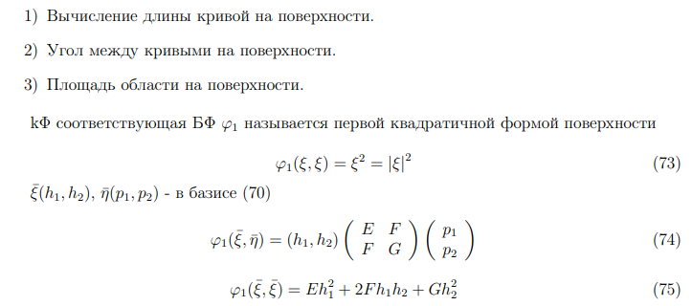

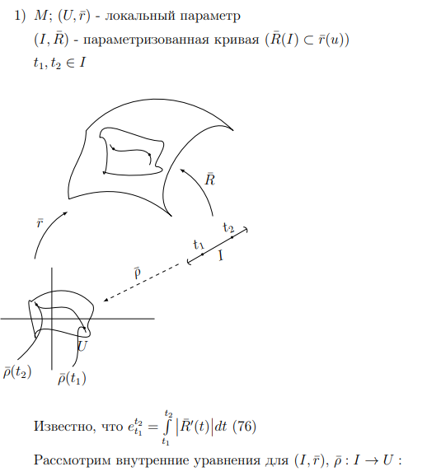

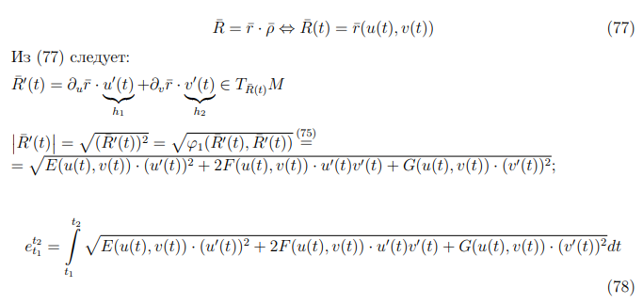

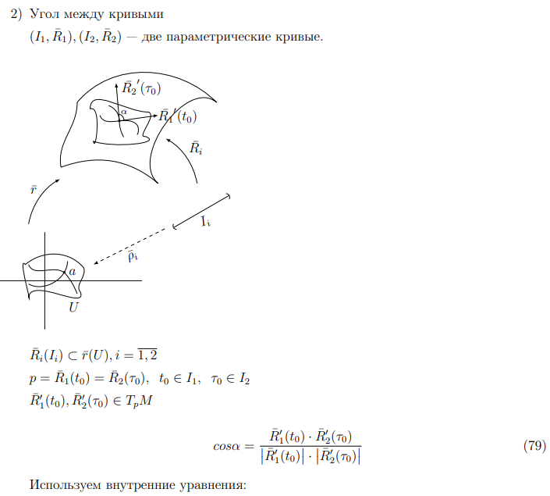

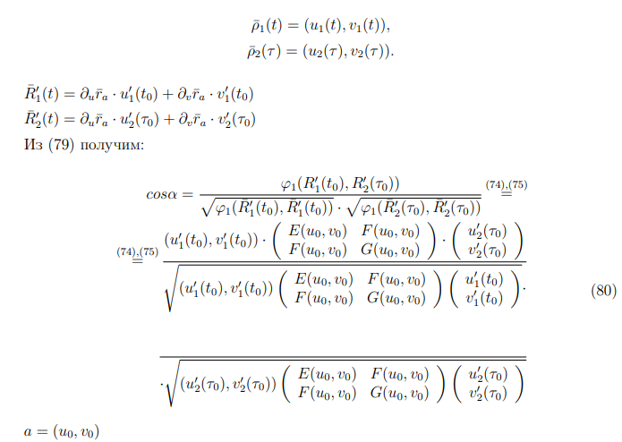

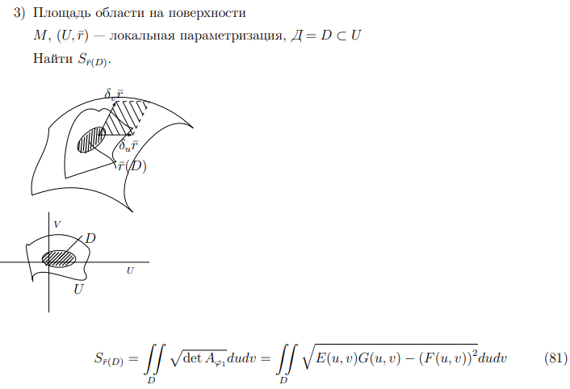

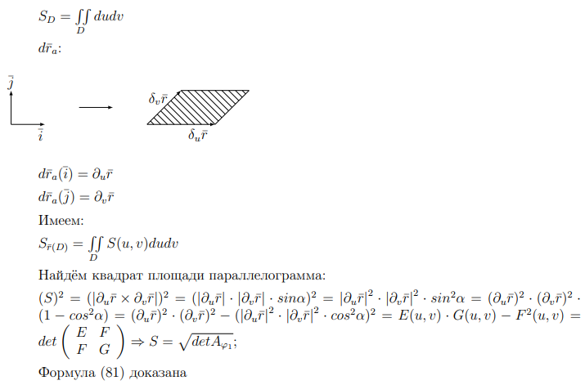

1. Нормальная кривизна поверхности. Вторая фундаментальная форма поверхности. Полная (гауссова) кривизна. Теорема Гаусса.

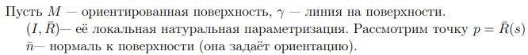

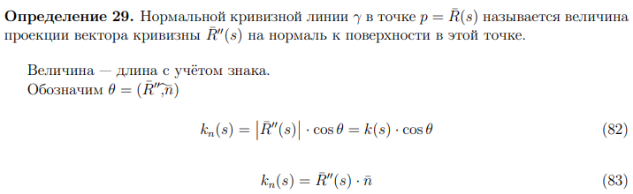

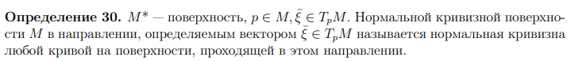

**Вторая фундаментальная форма поверхности**

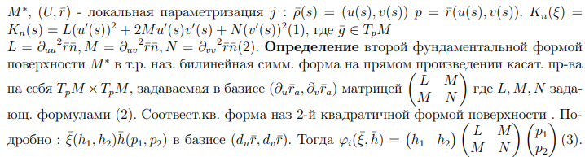

**Полная (гауссова) кривизна**

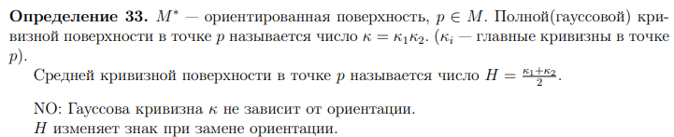

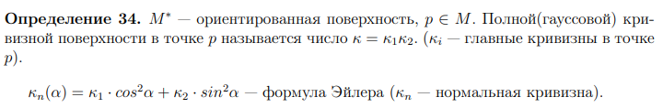

**Теорема (Гаусса):** Полная (гауссова) кривизна поверхности инвариантна

относительно изометрических преобразований, то есть

не меняется при изгибании. То есть гауссова кривизна –

объект внутренней геометрии.

1. Понятие топологического пространства. Способы задания топологий, сравнение топологий. Внутренность, замыкание, граница множества в топологическом пространстве.

**Определение**. *X*- множество.  - называется топологией, если

1) .

2) .

3) .

- топологическое пространство.

Способы задания 

**1)** Пусть  – метрика, т.е. , что 

а) .

б) .

в) .

Назовем  открытым шаром, тогда  - метрическое пространство.

Множество  называется открытым, если .

**Утверждение**.  - метрическое пространство, тогда  – открытое множество.

Естественной топологией  на  называется .

Очевидно,  удовлетворяет аксиомам топологии.

**Определение.**  - топологическое пространство называется метризуемым, если  метрика , которая порождает эту топологию.

**Определение.** Если Метрики  задают одну и ту же топологию, они называются эквивалентными.

**2)** Фундаментальная система окрестностей.

**Определение.** Пусть для  задано .  называется элементарной окрестностью *x*, а  - фундаментальной системой окрестностей, если:

1)  для 

2)  и 

3) 

**Утверждение**. Пусть на *X* задана фундаментальная система окрестностей *V*. Множество  называется открытым, если . Семейство всех открытых множеств – . Тогда

1)-топология

2) 

3) 

**Определение.**  и  – топологии на *X*. Говорят что  не слабее  (), если ;  сильнее , если  и .

**Утверждение.** Пусть на *X* заданы фундаментальные системы окрестностей  и .  задает , а  задает . Тогда 

**Определение.**  - топологическое пространство.  называется базой топологии , если .

**Определение**.  называется внутренней точкой, если .  – множество внутренних точек *A*.

**Определение.**  называется точкой прикосновения множества *A*, если   - множество всех точек прикосновения.

**Определение.**  называется граничной точкой *A* , Если  

 – множество граничных точек.

 

1. Непрерывные отображения топологических пространств и их свойства. **Критерии непрерывности.** Гомеоморфизм.

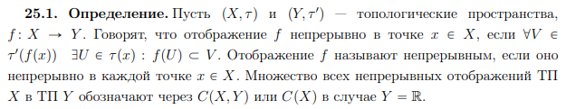

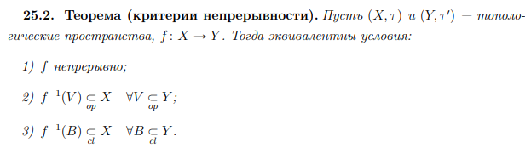

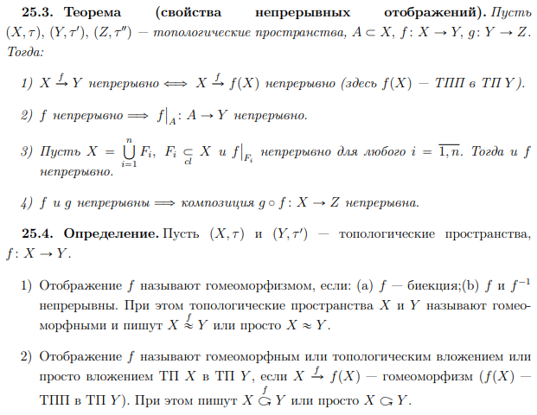

1. Компактные и связные топологические пространства. Критерии компактности метрического пространства.

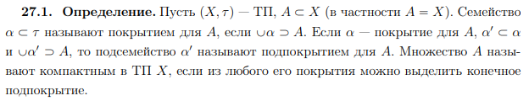

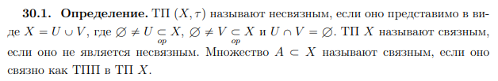

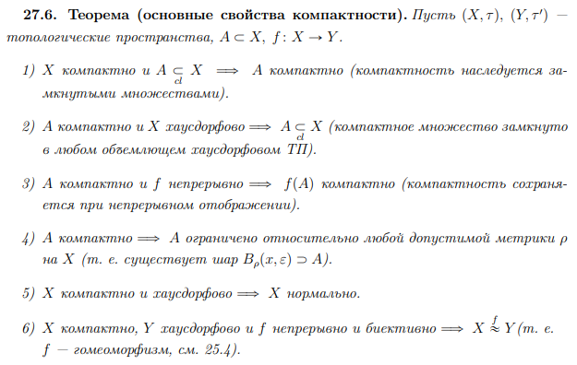

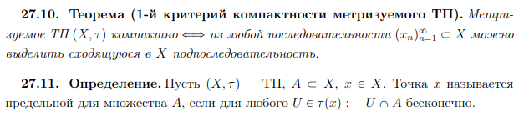

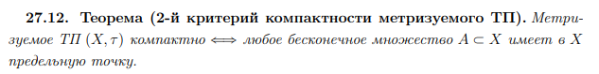

# Математический анализ (отдельный документ)

1. Множество вещественных чисел. Важнейшие подмножества в *R* и их мощность. Теорема Кантора о несчетности множества вещественных чисел.
2. Числовые множества и их границы. Теорема Дедекинда о существовании точных границ.
3. Предел последовательности и его свойства (единственность, операции над последовательностями, предельный переход в неравенствах). **Теорема о пределе монотонной последовательности.** Число Эйлера.
4. Критерий Коши сходимости последовательности. Предельная точка множества в *R*, лемма Больцано-Вейерштрасса о существовании предельной точки.
5. Теорема Кантора о стягивающейся последовательности отрезков. **Лемма Бореля-Лебега о покрытиях отрезка интервалами.**
6. Предел функции в точке и непрерывность. Основные теоремы о непрерывных функциях (две теоремы Больцано-Коши, две **теоремы Вейерштрасса**).
7. Производная и дифференцируемость, правила дифференцирования. Производная композиции, производная обратной функции.
8. Теоремы Ферма, Ролля, **Лагранжа (о конечных приращениях)**, Коши (об отношении приращений).
9. **Правила Лопиталя раскрытия неопределенностей.**
10. Формула Тейлора с остатками в форме Пеано и Лагранжа.
11. Определение интеграла Римана для функций одной переменной. Необходимое условие интегрируемости. Суммы Дарбу и их свойства, критерий интегрируемости. Классы интегрируемых функций.
12. Дифференцируемость интеграла с переменным верхним пределом. **Существование первообразной для непрерывной функции, формула Ньютона-Лейбница.** Интегрирование по частям и замена переменных в определенном интеграле.
13. Понятие числового ряда, сходящиеся и расходящиеся ряды. Критерий Коши сходимости числовых рядов. Признаки сходимости положительных рядов (Коши с корнем, Даламбера, Гаусса).
14. Абсолютная и условная сходимость числовых рядов. **Признаки Дирихле и Абеля.**
15. Функциональные ряды и последовательности. Равномерная сходимость. Критерий Коши равномерной сходимости. Признаки Вейерштрасса, Абеля и Дирихле для равномерной сходимости.
16. Интегральные представления частичных сумм тригонометрического ряда Фурье. **Лемма Римана-Лебега.** Принцип локализации. Условия сходимости рядов Фурье (в точке и равномерной).
17. Дифференцируемость и частные производные функции многих переменных, производная по направлению, градиент. Производные высших порядков, теорема Шварца о равенстве смешанных производных.
18. Локальные экстремумы функций одной и многих переменных. Необходимые условия и достаточные условия локального экстремума функции.
19. Теоремы о неявной и обратной функциях, условия их дифференцируемости и формулы для производных.
20. Мера Жордана в *R*n и ее свойства: монотонность, аддитивность, субад-дитивность.
21. Интеграл Римана в *R*n и его свойства. Сведение интеграла к повторному (теорема Фубини), замена переменной в кратном интеграле.
22. Криволинейные интегралы и их основные свойства. Формула Грина.

# Теория функций комплексного переменного

1. Производная от функции комплексного переменного и ее геометрический смысл. Условия Коши-Римана.
2. Элементарные аналитические функции (экспоненциальная, логарифмическая, степенная, тригонометрические и гиперболические и обратные к ним).
3. Интегральная теорема Коши. **Интегральная формула Коши.**
4. Степенные ряды. Формула Коши-Адамара. Разложение аналитической функции в ряд Тейлора. Свойства аналитических функций.
5. **Разложение аналитической функции в ряд Лорана.** Изолированные особые точки и их классификация.
6. Вычеты и формулы для их вычисления. Теорема Коши о вычетах. Вычеты бесконечно удаленной точке. Теорема о полной сумме вычетов.

# Функциональный анализ

1. Общее понятие меры. Продолжение меры. Продолжение меры по Лебегу. Меры Лебега и Лебега-Стилтьеса на *R*.

**Определение**. Непустое семейство K ⊂ P(X) подмножеств непустого множества X называется *кольцом*, если оно замкнуто относительно пересечения и симметрической разности, т. е. для всех, A, B ∈ K множества A ∩ B и A ∆ B принадлежат . K

**Определение**. Алгебра – такое кольцо, что Х ∈ K;

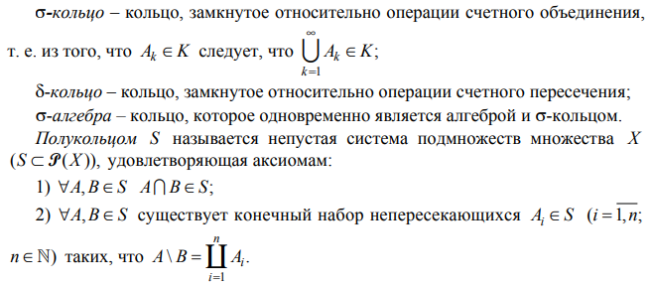

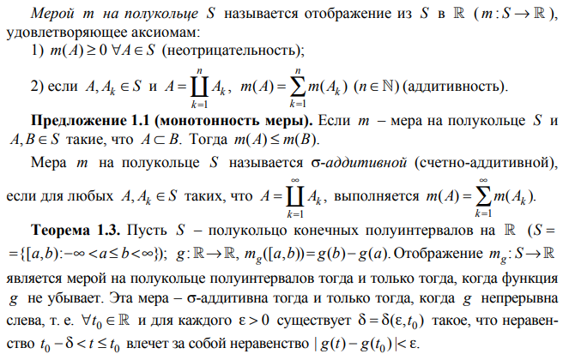



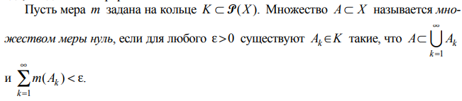

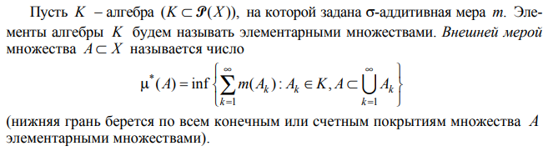

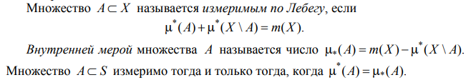

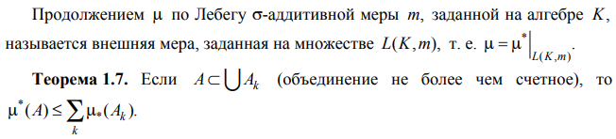

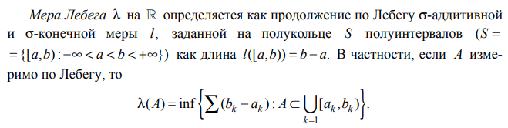

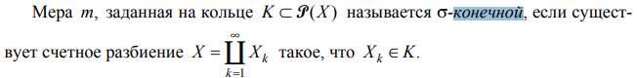

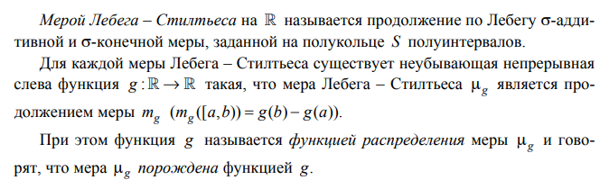

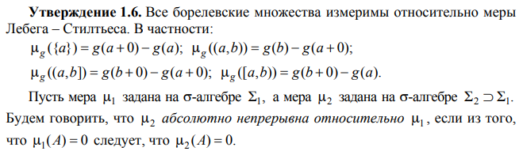

1. Интеграл Лебега и его свойства.

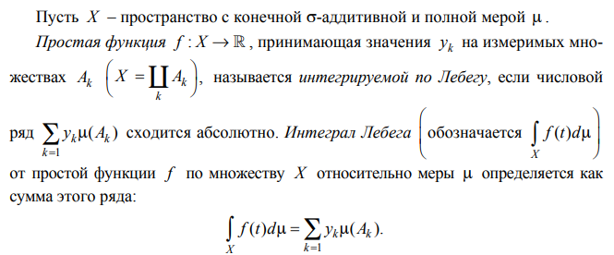

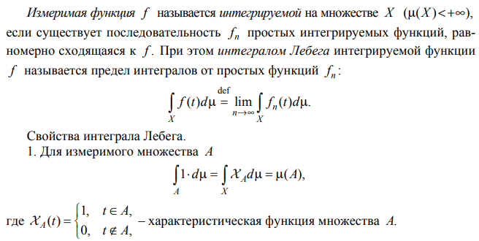

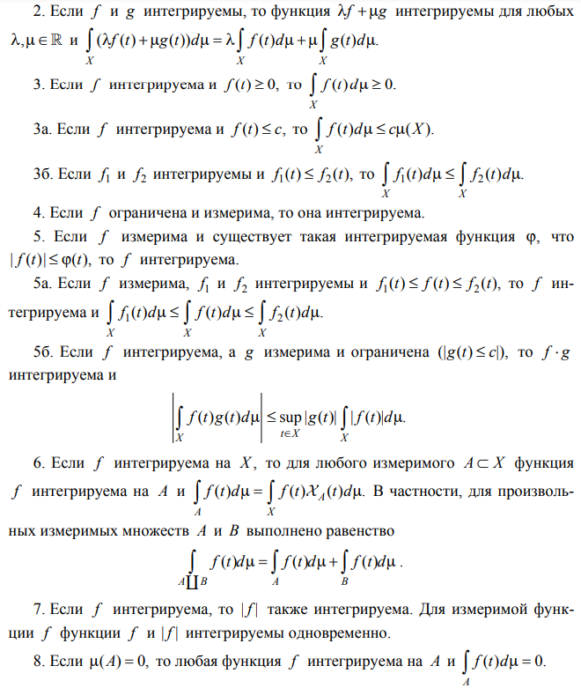

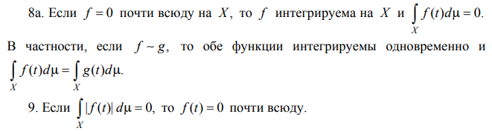

1. Пространства со скалярным произведением, гильбертово пространство. Неравенство Коши-Буняковского.

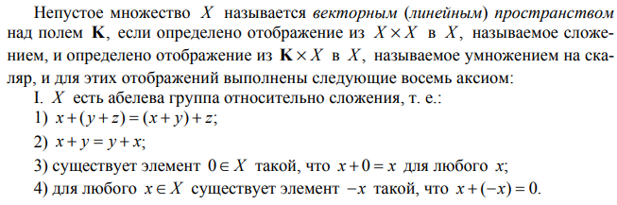

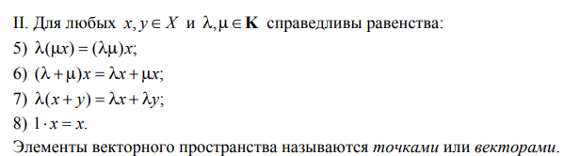

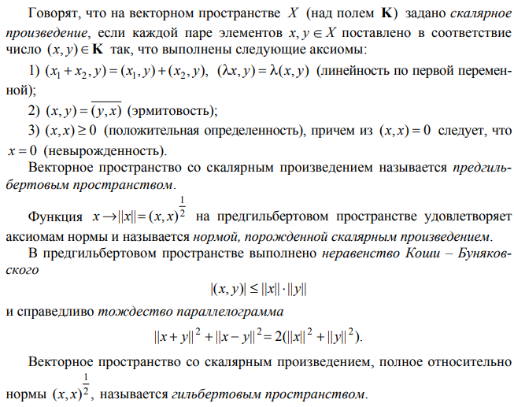

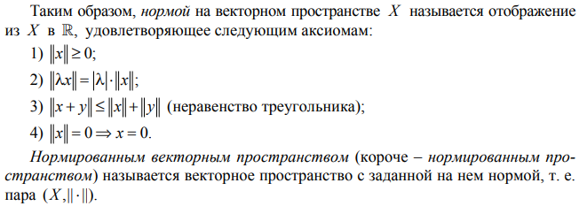

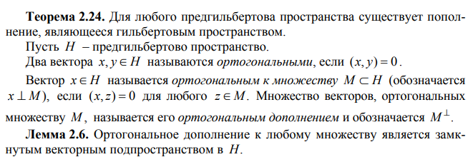

1. Пространство *Lp(T,μ)*, неравенство Гёльдера, Минковского, полнота.

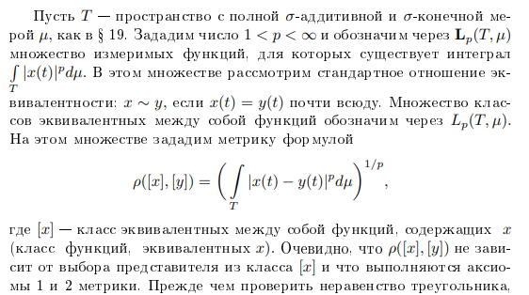

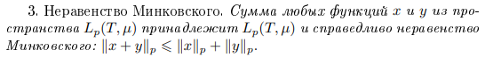

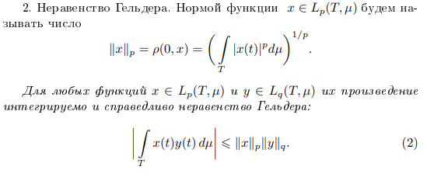



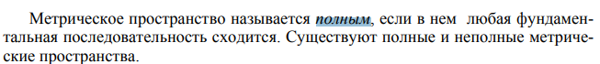

1. **Теорема Банаха (принцип сжимающих отображений)** и его применение к интегральным уравнениям.

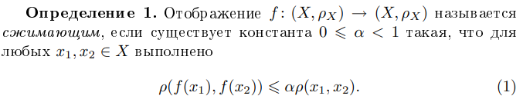

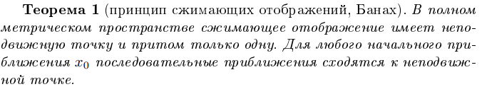

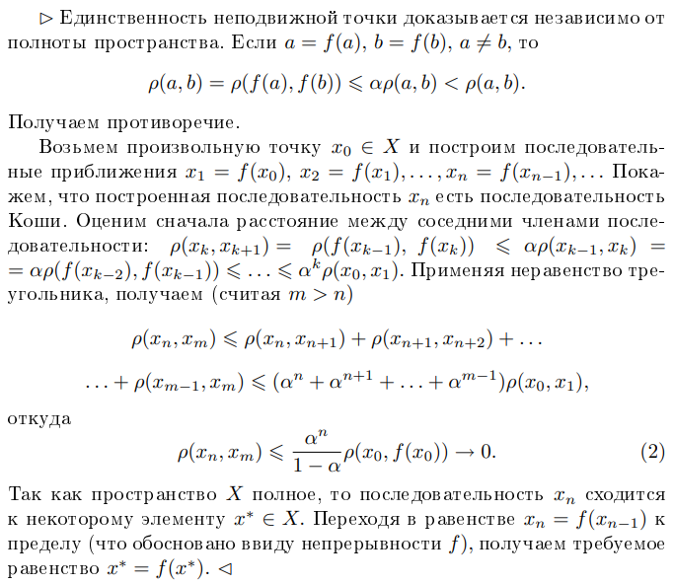

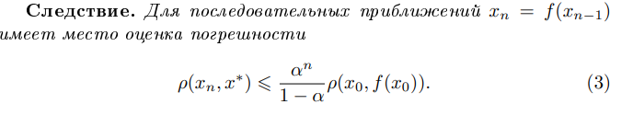

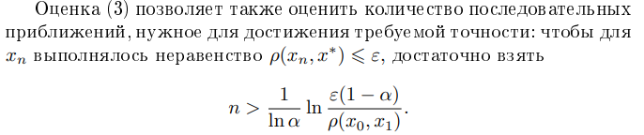

**Применение**

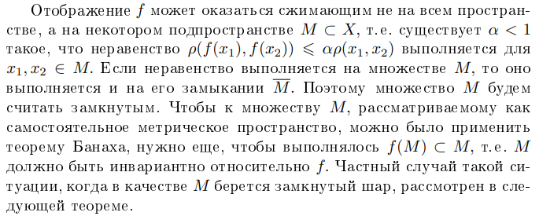

1. Линейные непрерывные операторы. Норма оператора. Примеры.

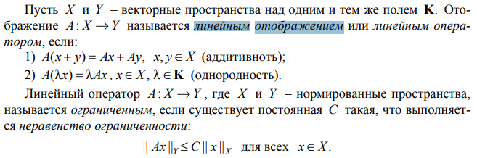

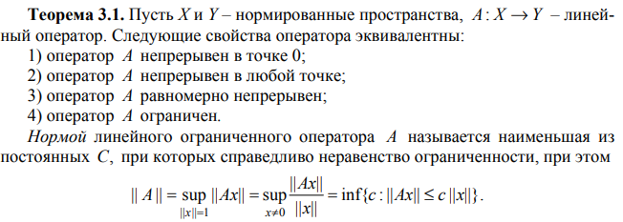

**Примеры**

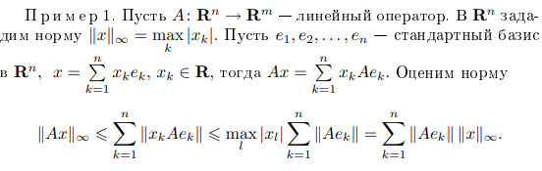

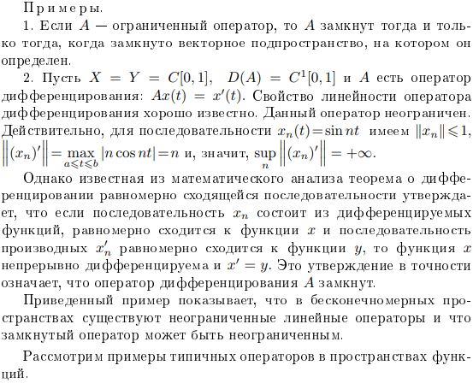

**Доп:**

Примеры.1. ;



A – линейный ограниченный оператор с нормой 

2.   - линейный, но не непрерывный

().

3. ; ; ; A – лин.непрерывный, .

4. - непрерывная функция, ; ; .

1. **Теорема о замыкании образа линейного, непрерывного оператора.** Теоремы Фредгольма для интегральных уравнений.

X, Y – банаховы пространства, – ограниченный линейный оператор. Сопряженным оператором к A называется оператор , действующий по формуле . Он является линейным ограниченным оператором, причем .

**Теорема**. X, Y – банаховы пространства, – ограниченный линейный оператор. Замыкание  образа оператора A есть множество векторов y, удовлетворяющих условию:  для любого  такого, что . (т. е. )

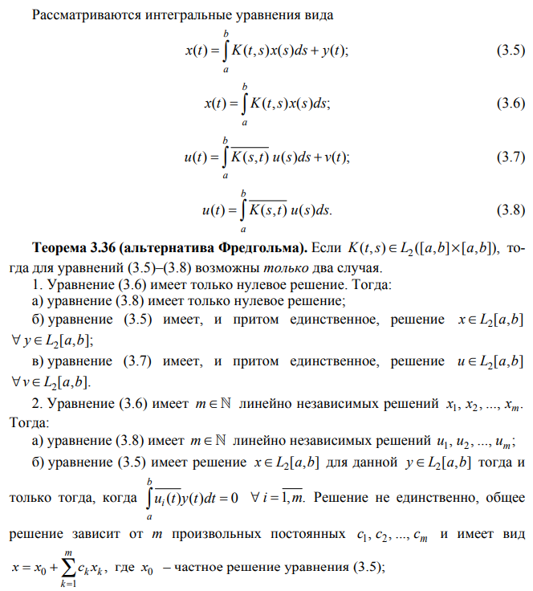

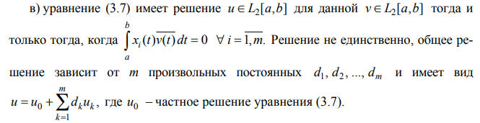

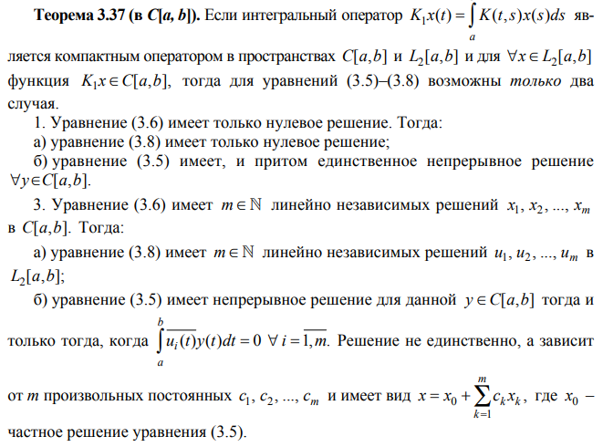

**Теория вероятностей и математическая статистика**

1. Аксиоматика Колмогорова. Условные вероятности.
2. Числовые характеристики случайных величин – математическое ожидание, дисперсия, коэффициент корреляции и их свойства.
3. **Критерии независимости случайных величин (дискретный, абсолютно непрерывный).**
4. **Центральная предельная теорема для одинаково распределенных слагаемых.**
5. Закон больших чисел.
6. Неравенство и теоремы Колмогорова.

**Дифференциальные уравнения**

1. **Критерий уравнения в полных дифференциалах.**
2. **Базис пространства решений линейного дифференциального уравнения *n*–го порядка**.
3. Теорема существования и единственности решения задачи Коши для систем дифференциальных уравнений.
4. Линейные однородные дифференциальные уравнения 2-го порядка. Колебательный характер решений.
5. Линейные уравнения в частных производных первого порядка. Задача Коши. Схема её решения.
6. Линейные однородные системы с постоянными коэффициентами. Метод Эйлера.
7. Понятие устойчивости решений дифференциальных уравнений. Метод функций Ляпунова.

**Уравнения математической физики**

1. Классификация линейных дифференциальных уравнений с частными производными второго порядка.
2. **Решение задачи Коши для однородного уравнения колебаний струны. Формула Даламбера**.
3. **Принцип максимума для уравнения теплопроводности.**
4. Теоремы единственности решения задачи Коши и первой начально-краевой задачи для уравнения теплопроводности.
5. Основные краевые задачи для уравнения Пуассона.
6. Свойства гармонических функций.

**Исследование операций**

1. **Матричные игры. Цена. Седловая точка. Нахождение цены и седловой точки**.
2. Основная теорема о потоке (теорема о max- и min- разрезах).
3. Необходимые и достаточные условия существования эйлерова цикла в графе.
4. Теорема о разложении положительного потока.

# Экстремальные задачи и вариационное исчисление

1. **Метод множителей Лагранжа.**

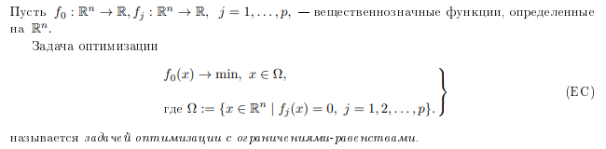

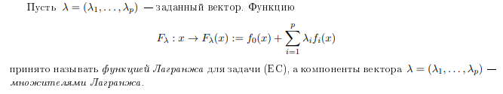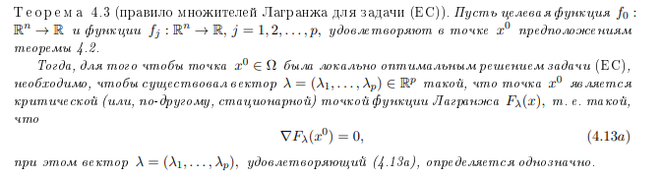

1. **Необходимое условие экстремума в классической вариационной задаче (уравнение Эйлера-Лагранжа).**

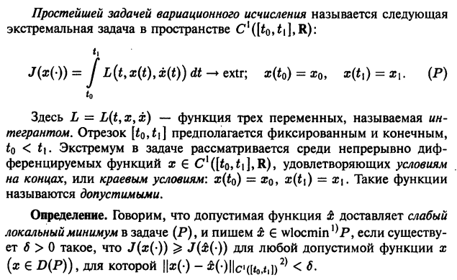

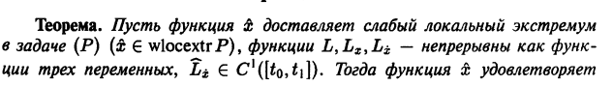

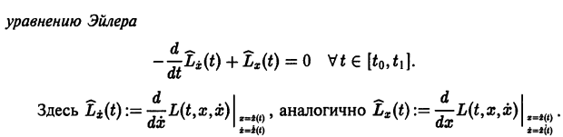

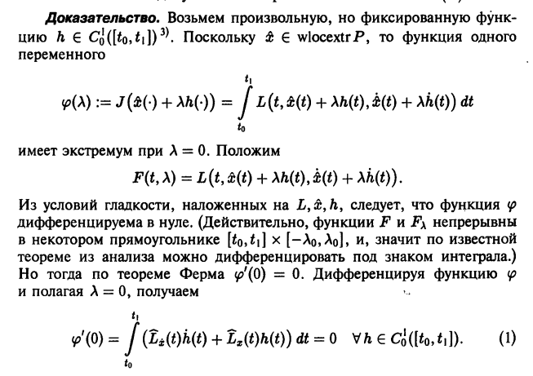

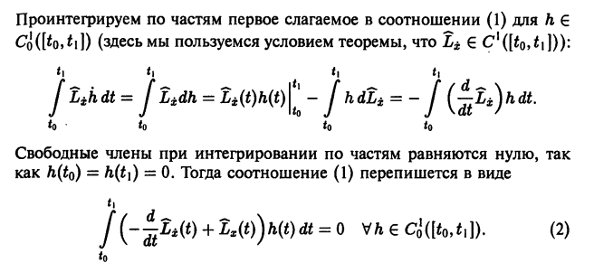

1. **Теорема Куна-Такера**

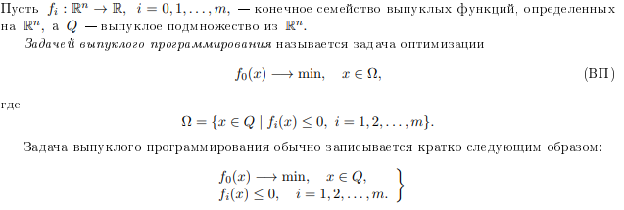

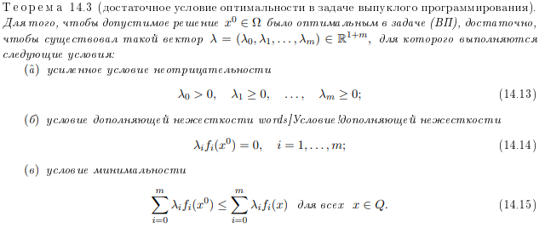

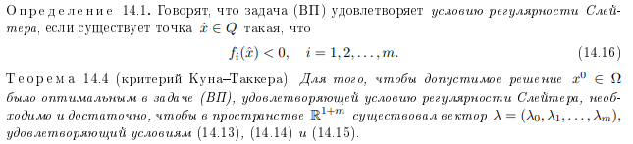

1. **Производные в ВП (по направлению, вариация по Лагранжу)**

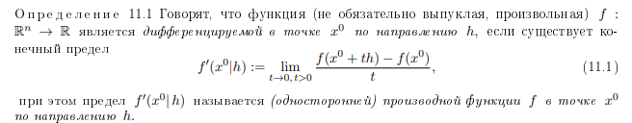

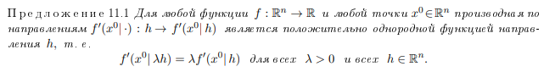

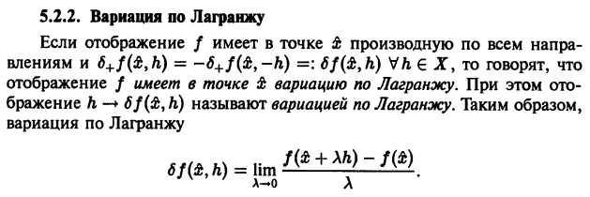

1. **Условия оптимальности первого и второго порядков в задаче оптимизации с ограничениями-равенствами**

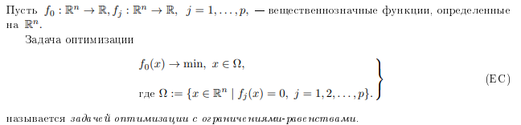

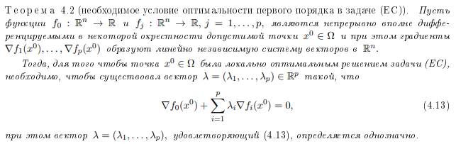

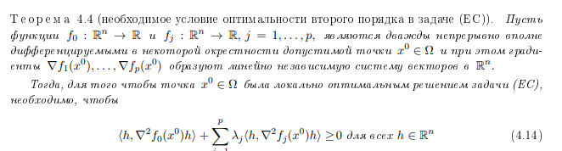

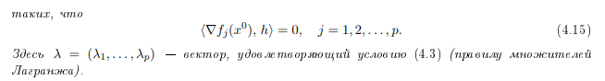

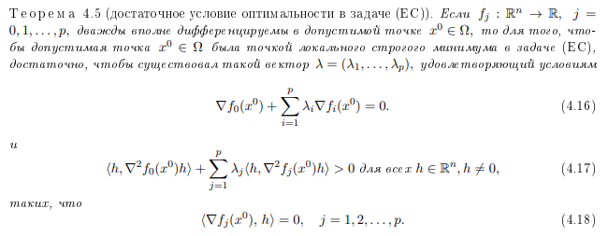

1. **Теорема о существовании экстремума (т. Вейерштрасса)**



**Или**



